CBD |  |  | 
Distr.  GENERAL  UNEP/CBD/SBSTTA/11/6  5 October 2005  ARABIC  ORIGINAL: ENGLISH | الاتفاقية المتعلقة  بالتنوع البيولوجي |  | 

الهيئة الفرعية المعنية بالمشورة العلمية والتقنية والتكنولوجية
الاجتماع الحادي عشر
مونتريال، 28 تشرين الثاني/ نوفمبر- 2 كانون الأول/ ديسمبر 2005
البند 5-1 من جدول الأعمال المؤقت*

الرؤية العالمية الثانية التنوع البيولوجي- مشروع ملخص تنفيذي

مذكرة من الأمين التنفيذي

طلب مؤتمر الأطراف في الفقرة 6 أ من المقرر 7/30 من الهيئة الفرعية المهنية بالمشورة العلمية والتقنية والتكنولوجية، ضمن جملة أمور، استعراض مسودة الرؤية العالمية الثانية للتنوع البيولوجي ورفع تقرير بالنتائج إلى مؤتمر الأطراف خلال اجتماعه الثامن. وطلب مؤتمر الأطراف في الفقرة 8 (أ) من نفس المقرر من الأمين التنفيذي أن يعد، بمساعدة المركز العالمي لرصد الصون التابع لبرنامج الأمم المتحدة للبيئة وغيره من المنظمات الدولية ذات الصلة، الرؤية العالمية الثانية للتنوع البيولوجي لإصدارها قبل الاجتماع الثامن لمؤتمر الأطراف بعد إجراء استعراض نظير، واستعراض من جانب الهيئة الفرعية خلال اجتماعها العاشر أو الحادي عشر.

ومرفق بهذه المذكرة مشروع الملخص التنفيذي للرؤية العالمية الثانية للتنوع البيولوجي الذي أعده الأمين التنفيذي بمساعدة المركز العالمي لرصد الصون التابع لبرنامج الأمم المتحدة للبيئة والمنظمات الدولية المعنية الأخرى استجابة لهذه الطلبات مع مراعاة التوجيه المقدم من خلال التوصية 10/6 الصادرة عن الهيئة الفرعية وترد الوثيقة الكاملة في الوثيقة UNEP/CBD/SBSTTA/11/INF/14 وفي نفس الوقت الذي قد تم فيه الملخص التنفيذي والوثيقة الكاملة للهيئة الفرعية، كانا يخضعان أيضا لاستعراض من جانب الخبراء والحكومات.

ووفقا للمركز 7/30، قد ترغب الهيئة الفرعية في استعراض مشروع الرؤية العالمية الثانية للتنوع البيولوجي، وتقديم التوجيه بشأن وضع صيغتها النهائية بغرض نشرها قبيل الاجتماع الثامن لمؤتمر الأطراف.

التوصية المقترحة
الهيئة الفرعية المعنية بالمشورة العلمية والتقنية والتكنولوجية قد ترغب في:
(أ) ترحب بمشروع الرؤية العالمية الثانية للتنوع البيولوجي بما في ذلك الملخص التنفيذي؛
(ب) تعرب عن شكرها لحكومة هولندا والجماعة الأوروبية لما قدماه من دعم مالي لإعداد الرؤية العالمية الثانية للتنوع البيولوجي؛
(ج) تدعو الأمين التنفيذي إلى أن يأخذ في الاعتبار التعليقات التي قدمت من خلال الاستعراض النظير فضلا عن تلك المقدمة بصورة فردية من جانب الوفود خلال الاجتماع الحادي عشر للهيئة الفرعية للمشورة العلمية والتقنية والتكنولوجية لدى وضع الصيغة النهائية للرؤية العالمية الثانية للتنوع البيولوجي بما في ذلك ملخصها التنفيذي لنشرها قبل الاجتماع الثامن لمؤتمر الأطراف.

تذييل
مشروع الملخص التنفيذي

تقدم هذه الوثيقة ملخصا للنسخة الثانية من الرؤية العالمية للتنوع البيولوجي. وهي تستعرض الأهمية الرئيسية للتنوع البيولوجي لسبل معيشة البشر ورفاهتهم (القسم 1)، وتوفر تقييما للحالة الراهنة للتنوع البيولوجي واتجاهاته، ولبعض العناصر الرئيسية المسببة لخسارة التنوع البيولوجي (القسم 2) وتستعرض النهج والأدوات المتوافرة والجهود اللازمة للاستجابة للتحديات التي يمثلها الهدف الذي يتعين تحقيقه بحلول 2010 وهو إحداث خفض كبير في معدل خسارة التنوع البيولوجي (القسم 3).

مقدمة

- التنوع البيولوجي- أو التنوع الإحيائي مصطلح أعطى لتنوع الحياة على ظهر الأرض. والتنوع البيولوجي الذي نراه اليوم نتاج بلايين السنيين من التطور الذي شكلته العمليات الطبيعية، وبصورة متزايدة تأثيرات البشر. والتنوع البيولوجي هو رحم الحياة الذين تشكل جزءا أساسيا منه والذي عليه نعتمد اعتمادا كليا في رفاهتنا وبقائنا على قيد الحياة.
- وكثيرا ما يفهم التنوع البيولوجي من حيث عدد الأنواع المختلفة من النباتات والحيوانات والفطر والكائنات الدقيقة الموجودة. غير أن التنوع البيولوجي يتضمن أيضا الفروق الوراثية الموجودة داخل كل نوع- مثل بين أصناف المحاصيل والسلالات من الثروة الحيوانية. ومع ذلك فإن هناك جانبا آخر للتنوع البيولوجي يتمثل في تنوع النظم الايكولوجية والموائل التي تغطي الكرة الأرضية مثل الصحاري والغابات والأراضي الرطبة والأراضي العشبية والبحيرات والأنهار والمناظر الطبيعية الزراعية. وتشكل المخلوقات الحية بما في ذلك الإنسان، في كل نظام ايكولوجي، مجتمعات تتفاعل مع بعضها الآخر ومع الهواء والمياه والتربة من حولها.
- أنه توليفة من أشكال الحياة وتفاعلها مع بعضها الآخر ومع البيئة الطبيعية التي جعلت من الكرة الأرضية مكانا للبشر. وتوفر النظم الايكولوجية، بصورة مباشرة أو غير مباشرة، المواد الأساسية اللازمة للحياة (مثل الغذاء والمياه)، وتوفر الحماية من الكوارث الطبيعية والأمراض (مثل تنظيم المناخ والفيضانات والآفات)، وتدعم الجوانب العامة في الثقافة البشرية (مثل الاحتياجات الروحية ونظم المعرفة، والاستخدام التقليدي). وتحافظ خدمات النظم الايكولوجية على عمليات الحياة الأساسية على ظهر الكوكب مثل الإنتاج الأولي وإعادة دوران المغذيات. وتقدم هذه الخدمات المعاونة على جميع المستويات- المحلية والإقليمية والعالمية- ويقدم كل واحد منا مساهمات رئيسية لرفاهة البشر. والتنوع البيولوجي عنصر أساسي لتوفير هذه البضائع والخدمات التي تقدمها النظم الايكولوجية على أساس مستمر.
- وقد أرست لجنة براندتلاند الصلة المفاهيمية بين التنوع البيولوجي والتنمية المستدامة مما يعكس عملية من الفكر والحوار الدولي أدت إلى انعقاد مؤتمر الأمم المتحدة للبيئة والتنمية في ريودي جانيرو عام 1992. وإدراكا للدور الأساسي للتنوع البيولوجي في دعم حياة الشر، فتحت اتفاقية التنوع البيولوجي، التي هي معاهدة ملزمة قانونا تشكل علامة بارزة، للتوقيع على مؤتمر الأرض في ريو ودخلت حيز التنفيذ عام 1993. ومن بين الاتفاقات ذات الصلة بالتنوع البيولوجي العالمي، كانت هذه أول اتفاقية تغطي جميع جوانب التنوع البيولوجي، وتعترف بدور هذا التنوع في التنمية المستدامة.
- وتضم الاتفاقية في الوقت الحاضر 188 عضوا مما يعكس مشاركة تكاد تكون كاملة. والأهداف الثلاثة الرئيسية للاتفاقية وهي حفظ التنوع البيولوجي، والاستخدام المستدام لمكوناته والتقاسم العادل والمتساوي للمنافع الناشئة عن استخدام الموارد الوراثية تظهر في نص الاتفاقية التي تحتوي على كل من التزامات موضوعية وأحكام لوضع إطار للتنفيذ. ويدعم الأهداف الثلاثة للاتفاقية الإدراك فإن البشر- الذين يعرضون أنفسهم تنوع الثقافات- يشكلون مكونا أساسيا من النظم الايكولوجية.

هدف التنوع البيولوجي لعام 2010
- اعترفت الأطراف عام 2002، بعد عشر سنوات من دخول الاتفاقية حيز التنفيذ استمرار التهديد الذي يتعرض له التنوع البيولوجي من الأنشطة البشرية. وأكدوا من جديد أن التنوع البيولوجي هو الأساس الحر للتنمية المستدامة وأن معدل خسارة هذا التنوع مازال يتسارع، وأنه لابد من معالجة هذه الأخطار، وأن الاتفاقية مازالت الأداة الرئيسية للتنمية المستدامة.
- ولهذه الأسباب، اعتمد مؤتمر الأطراف خطة إستراتيجية التزم فيها الأطراف بتنفيذ الأهداف الثلاثة للاتفاقية بقدر أكبر من الفعّالية والاتساق لتحقيق خفض كبير في المعدل الحالي لخسارة التنوع البيولوجي على المستويات العالمية والإقليمية والوطنية بحلول عام 2010 باعتبار ذلك إسهاما في التخفيف من وطأة الفقر ولفائدة جميع أشكال الحياة على وجه الأرض وقد أيدت القمة العالمية للتنمية المستدامة هذا الهدف في وقت لاحق.
- وسلم الأطراف بأن تحقيق الخطة الإستراتيجية وهدفها الخاص بالتنوع البيولوجي عام 2010، يتطلب وضع إطار لتيسير التقييم الذي أجرى لما أحرز من تقدم- إطار يمكن في نطاقه وضع الأهداف الوطنية والإقليمية وتحديد مؤشرات للتقدم. ويدور الإطار الناشئ عن ذلك الذي اعتمد بمقتضى المقرر 7/30 حول سبعة محاولات محورية تتمثل في مجموعها الاستجابات لدوافع خسارة التنوع البيولوجي، وتكون وسيلة في نفس الوقت لتحقيق الأهداف الثلاثة للاتفاقية ومجالات التركيز هي:

- خفض معدل خسارة مكونات التنوع البيولوجي بما في ذلك (1) البيوم والموائل والنظم الايكولوجية و (2) الأنواع والعشائر و (3) التنوع الوراثي؛
- الترويج للاستخدام المستدام للتنوع البيولوجي؛
- التصدي للأخطار الرئيسية التي تواجه التنوع البيولوجي بما في ذلك تلك الناشئة عن الأنواع الغريبة الغازية وتغير المناخ والتلوث وتغير الموائل؛
- المحافظة على سلامة النظم الايكولوجية وتوفير السلع والخدمات التي يقدمها التنوع البيولوجي في النظم الايكولوجية لدعم رفاهة الإنسان؛
- حماية المعارف والابتكارات والممارسات التقليدية؛
- ضمان التقاسم العادل والمتساوي للمنافع الناشئة عن استخدام الموارد الوراثية؛
- تعبئة الموارد المالية والفنية وخاصة للبلدان النامية وعلى وجه الخصوص لأقل البلدان نموا والبلدان الجزرية الصغيرة النامية من بينها، والبلدان التي تمر اقتصادتها بمرحلة انتقال، لتنفيذ الاتفاقية والخطة الإستراتيجية؛

القسم1: خسارة التنوع البيولوجي: أسباب للقلق
- يمارس الناس تأثيرا رئيسيا ومتناميا على المحيط الحيوي، وهو التأثير الذي يخشى الكثيرون انعكاساته طويلة الأجل والتي في الواقع ليست مفهومة كلها بصورة جيدة ويعيش الآن على سطح الكوكب أكثر من ستة بلايين من البشر، ومن المتوقع أن يصل عدد السكان من البشر إلى تسعة بلايين بحلول منتصف القرن. ولكل فرد الحق في توقع الحصول على الغذاء الكافي والماء النظيف والمأوى الآمن والطاقة، لكل من هذه انعكاساته الايكولوجية العميقة. فالغذاء لابد من أن ينمو على أرض أو في المياه، ولابد أن تكون المياه نظيفة صالحة للشرب، ولابد من أن يبنى المأوى من مواد مستمدة من النظام الايكولوجي، ولابد من الحصول على الطاقة من عمليات طبيعية.
- وقد تزايدت هذه الاحتياجات الدنيا نتيجة لنمو سكان العالم الذي تحول إلى طلب متزايد على القدرة الإنتاجية لكوكب الأرض. غير أن هذا الحد الأدنى من الطلب يتعاظم بدرجة كبيرة نتيجة لاستهلاك الموارد بإسراف بما يتجاوز المستوى اللازم لتلبية الاحتياجات البشرية ويؤدي هذا الطلب المتزايد على المنتجات الكمالية لقطاع صغير نسبيا من سكان العالم إلى زيادة خسارة التنوع البيولوجي مما له انعكاسات على الجميع. ومع خسارة التنوع البيولوجي، قد تتقوض أيضا السلع والخدمات التي يقدمها النظام الايكولوجي مما له تأثير سلبي على رفاهة البشر. وقد خلص تقييم النظام الايكولوجي في الألفية، مؤخرا، إلى أن هناك 15 من بين 24 خدمة من خدمات النظام الايكولوجي التي أجرت تقييما لها والتي لها إسهام مباشر في رفاهة البشر، أخذة في التدهور.
- وقد يكون لخسارة التنوع البيولوجي تأثيرات غير مباشرة على رفاهة البشر أيضا. وتؤدي خسارة التنوع البيولوجي بما تحدثه من اضطراب في وظيفة النظام الايكولوجي إلى ظهور نظم ايكولوجية أقل مقاومة وأكثر ضعفا أمام الصدمات والاضطرابات وأقل قدرة على تزويد البشر بما يحتاجونه من خدمات. فعلى سبيل المثال فإن الأضرار التي تلحق بالمجتمعات الساحلية نتيجة للفيضانات والعواصف تزداد بصورة مأساوية بعد تحويل موائل الأراضي الرطبة مع تعرض الحماية الطبيعية التي توفرها هذه النظم الايكولوجية، بما في ذلك تنظيم جريان المياه للأضرار. وتؤكد الكوارث الطبيعية الأخيرة التي وقعت في آسيا وأمريكا الشمالية هذه الحقيقة.
- وللنظم الايكولوجية السليمة دور رئيسي تضطلع به في غير أوقات الكوارث أيضا. فاستمرارا للمثال الخاص بالأراضي الرطبة، فإن الأراضي الرطبة الداخلية هي المصدر الرئيسي للمياه العذبة المتجددة للاستخدام البشري حيث تقوم بتخزين هذه المياه بل وتنقيتها أيضا من خلال إسالة المغذيات الزائدة وغير ذلك من الملوثات. وقد يكون لتوقف عمليات التنقية في الأراضي الرطبة تأثيرات مدمرة عند منبع ومصب المجاري المائية، فخسارة الأراضي الرطبة في مستجمع مياه المسيسبي في الولايات المتحدة مثلا مقترنا بزيادة حمولة المغذيات من الزراعة المكثفة في المنطقة، أدى إلى خلق ’’منطقة ميتة‘‘ منخفضة الأوكسجين تمتد مئات الكيلومترات إلى داخل خليج المكسيك.
- ولخسارة تدهور رأس المال الطبيعي انعكاسات على الاقتصاديات الوطنية على الرغم من أن ذلك يظهر بصورة سيئة في المؤشرات التقليدية للنمو الاقتصادي مثل الناتج المحلي الإجمالي وقد أظهرت الدراسات الحالية للتغييرات في القيمة الاقتصادية المرتبطة بالتغييرات المحلية في التنوع البيولوجي (مثل قطع وإزالة الغابات أو تجفيف الأراضي الرطبة أن التكلفة الاقتصادية الكلية لتمويل النظم الايكولوجية (أي بما في ذلك كل من القيم السوقية وغير السوقية لخدمات النظم الايكولوجية) كبيرة وأنها تتجاوز في بعض الأحيان المنافع. وعلى ذلك فإن تطبيق مفهوم القيمة الاقتصادية الكلية للاقتصاديات الوطنية يكشف، بالنسبة لكثير من البلدان، وفي عدد من القطاعات عن أن المكاسب الاقتصادية، بطريقة القياس التقليدية، بمجرد وهم.
- وتعتبر انعكاسات خسارة التنوع البيولوجي واضطراب النظم الايكولوجية الأشد قسوة في كثير من الأحيان على فقراء الريف الذين يعتمدون بصورة مباشرة على خدمات النظم الايكولوجية المحلية في توفير سبل معيشتهم وأنهم من بين الفئات الأقل قدرة على الحصول على البدائل أو دفع مقابلها. وقد اعترف بالفعل بأن التكاليف الحقيقية لخسارة التنوع البيولوجي تفرض حاجزا كبيرا أمام تحقيق الأهداف الإنمائية للألفية. ومع ذلك فإن الكثير من التدابير التي يمكن تنفيذها على وجه السرعة لتعزيز النمو الاقتصادي والحد من الجوع والفقر- مثل تكثيف الزراعة أو تحويل الغابات- يضر بالتنوع البيولوجي وسوف يقوض الاستدامة طويلة الأجل لأي مكاسب إنمائية. ولذا فإن إدراك المبادلات والتآزر القائم بين التخفيف من وطأة الفقر وحفظ التنوع البيولوجي سيكون ضروريا لتحقيق الكثير من مقاصد الأهداف الإنمائية للألفية.
- وينبغي أن تكون خسارة التنوع البيولوجي مثار قلق بصرف النظر عن فائدة النظم الايكولوجية والأنواع والجينات لرفاهة البشر. فكل شكل من أشكال الحياة يحدث نتيجة لمسار تطوري فريد لن يتكرر. وعلى ذلك فإن خسارة أي جانب من جوانب التنوع البيولوجي أمر لا يمكن توقعه كما أنه من حيث أنه نتيجة لعمل بشري، أمر غير معقول.

القسم 2: تقييم التقدم صوب هدف التنوع البيولوجي
لعام 2010: تحديد الاتجاهات الحالية

- بغية تقييم التقدم صوب تحقيق هدف التنوع البيولوجي لعام 2010، حددت الأطراف في الاتفاقية بعض المؤشرات (المقرر 7/30 وتوصي الهيئة الفرعية 10/5) (الإطار 1).
- ويجرى تطبيق واختبار مجموعة المؤشرات هذه في هذه النسخة من الرؤية العالمية للتنوع البيولوجي، حيث توفر الأساس الذي يمكن منه قياس المجموعة المشتركة الواسعة من القضايا التي تشكل عنصرا أساسيا لحفظ التنوع البيولوجي واستخدامه المستدام وللتقاسم المتساوي للمنافع المستمدة من استخدام الموارد الوراثية. وعلى الرغم من أن المؤشرات لاتستطيع أن تشمل جميع جوانب التنوع البيولوجي، فإنها كمجموعة توفر عرضا عاما جيدا. وتجدر الملاحظة على أنه من السابق لأوانه كثيرا تحديد ما إذا كان قد تحقق تقدم صوب هدف 2010. ولذا هذا القسم يهدف إلى تحديد الاتجاهات الحالية التي يمكن في ضوئها الحكم على ما تحقق من تقدم في النسخ القادمة من الرؤية العالمية للتنوع البيولوجي.
- ومؤشرات التنوع البيولوجي عبارة عن أدوات معلومات توجز البيانات بشأن القضايا البيئية المعقدة. ويمكن استخدامها لتقييم الأداء الوطني وإبراز القضايا الرئيسية التي سيتعين معالجتها من خلال تدخلات السياسات وغير ذلك من التدابير. ولذا فإن المؤشرات مهمة لرصد حالة التنوع البيولوجي واتجاهاتها ومن ثم استرجاع المعلومات عن سبل تحقيق التحسين المستمر في فعّالية برامج إدارة التنوع البيولوجي. ويشار إلى مجموعات صغيرة من المؤشرات تركز على القضايا الرئيسية بأنها مؤشرات رئيسية وهي تقيم، لدى استخدامها في تقييم الاتجاهات الوطنية أو العالمية حسبما بين مجالات صنع السياسات والعلم.

الإطار 1: مؤشرات رئيسية لتقييم التقدم صوب تحقيق هدف تركيز التنوع البيولوجي لعام 2010

مجال تركيز: خفض معدل خسارة مكونات التنوع البيولوجي بما في ذلك (1) البيوم والموائل والنظم الايكولوجية (2) الأنواع والعشائر (3) التنوع الوراثي

الاتجاهات في مدى البيوم والنظم الايكولوجية والموائل المختارة
الاتجاهات في وفرة الأنواع المختارة وتوزيعها
التغيير في حالة الأنواع المعرضة للخطر

الاتجاهات في التنوع الوراثي للحيوانات المستأنسة والنباتات المزروعة والأنواع السمكية في النظم الايكولوجية ذات الأهمية الاقتصادية الاجتماعية الكبيرة
تغطية المناطق المحمية
مجال التركيز: المحافظة على سلامة النظم الايكولوجية وتوفير السلع والخدمات التي يقدمها التنوع البيولوجي في النظم الايكولوجية دعما لرفاهة البشر
الرقم الدليلي للمغذيات البحرية
موصولية/ تفتيت النظم الايكولوجية
نوعية المياه في النظم الايكولوجية المائية
مجال التركيز: التصدي للأخطار الرئيسية للتنوع البيولوجي بما في ذلك تلك الناشئة عن الأنواع الغريبة الغازية وتغير المناخ والتلوث وتغير الموائل
عزل النيتروجين
الاتجاهات في الأنواع الغريبة الغازية
مجال التركيز: تعزيز الاستخدام المستدام للتنوع البيولوجي
مساحة الغابات والنظم الايكولوجية الزراعية والخاصة بتربية الأحياء المائية الخاضعة للإدارة المستدامة
الأثر الايكولوجي والمفاهيم ذات الصلة
مجال التركيز: حماية المعارف والابتكارات والممارسات التقليدية
حالة واتجاهات التنوع اللغوي وإعداد المتحدثين بلغات السكان الأصليين
مجال التركيز: ضمان التقاسم العادل والمتساوي للمنافع الناشئة عن استخدام الموارد الوراثية

سيوضع مؤشر

مجال تركيز: تعبئة الموارد المالية والفنية وخاصة للبلدان النامية وعلى وجه الخصوص للبلدان الأقل نموا والبلدان الجزرية الصغيرة النامية والبلدان التي تمر اقتصاداتها بمرحلة انتقال لتنفيذ الاتفاقية والخطة الإستراتيجية

تقديم المساعدات الإنمائية الرسمية لدعم الاتفاقية

مجال التركيز: خفض معدل خسارة مكونات التنوع البيولوجي بما في ذلك (1) البيوم والموائل والنظم الايكولوجية (2) الأنواع والعشائر (3) التنوع الوراثي

- المحافظة على التنوع البيولوجي هو الهدف الأول للاتفاقية. وعلى ذلك فإن مجال التركيز الأول من مجالات التركيز السبعة في إطار 2010 هو خفض معدل خسارة التنوع البيولوجي في النظم الايكولوجية والأنواع والمستوى الوراثي مع ما يقابل ذلك من مؤشرات محددة بشأن الاتجاهات في كل مستوى من هذه المستويات. وتشمل المؤشرات في مجال التركيز هذا أيضا الاتجاهات في تغطية المناطق المحمية وحالة الأنواع المعرضة للخطر.
المؤشر الرئيسي: الاتجاهات في حجم البيومات والنظم الايكولوجية والموائل
- النظم الايكولوجية عبارة عن تجميعات للكائنات معقدة ودينامية وتحدث طبيعيا. وتتفاعل كل من النظم الايكولوجية وأنواعها المؤسسة لها مع بعضها الآخر ومع البيئة المادية. ولعمليات التمويل والتدهور أو الإدارة غير المستدامة للنظم الايكولوجية الطبيعية انعكاسات واسعة النطاق: تؤدي إلى إحداث تغيير في توازن عشائر الأنواع التي تشكل النظام الايكولوجي وخسارتها في كثير من الأحيان وكذلك إلى خفض أو فقد الخدمات التي يقدمها النظام الايكولوجي. وخلال الخمسين عاما الأخيرة، أحدث الإنسان تغييرات في النظم الايكولوجية بسرعة ونطاق واسع أكبر مما حدث خلال أية حقبة مماثلة في التاريخ الإنساني. ولذا فإن خفض المعدل الذي تتعرض فيه النظم الايكولوجية للتدهور أو الفقد يمثل مساهمة رئيسية في تحقيق هدف التنوع البيولوجي لعام 2010.
- وبالنسبة لمعظم الموائل والنظم الايكولوجية الرئيسية في العالم، لايعرف على وجه اليقين المدى أو المعدلات العالمية الحالية للتغيير في هذا المدى. ويرجع ذلك جزئيا إلى الصعوبات التي تكتنف قياس مدى الموائل العالمية، والاختلافات في التعاريف ونظم التصنيف فضلا عن نقص البيانات التاريخية والغابات هي الاستثناء من ذلك نتيجة لأهميتها التجارية المباشرة وخضوعها المنتظم للجرد والتقييم في معظم البلدان.
- وكان من المتوقع، في عدم وجود تأثيرات بشرية، أن تغطي الغابات والجنبات مايقرب من نصف سطح الأرض. غير أن الأنشطة البشرية أدت عبر آلاف السنين من خفض مداها إلى الربع. وفي حين أن خسائر الغابات في المناطق المدارية تتسارع وتيرتها، وفقد نحو 000 120 كيلومتر مربع منها سنويا خلال العقدين الآخرين، يتزايد الغطاء الحرجي في الكثير من المناطق المعتدلة نتيجة لكل من إعادة التحريج الطبيعي وزيادة الغابات المزروعة.

الشكل 1: سيدرج هنا رقم عن مساحة الغابات الطبيعية في الأعوام 1990 و 2000 و 2005 بمجرد صدور تقرير تقييم الموارد الحرجية لعام 2005 من منظمة الأغذية والزراعة

- وتظهر الأنماط العامة للتغيير في البيومات الأخرى اتجاهات سلبية مماثلة. ففيما بين 10 و 20 في المائة من مناطق الأراضي الجافة في العالم تتعرض للتدهور المعتدل أو الشديد. وتأثرت النظم الساحلية والبحرية بشدة من جراء الأنشطة البشرية حيث أدى التدهور إلى خفض تغطية الشعاب المرجانية وغابات عشب البحر، والأعشاب البحرية. وفقد نحو 35 في المائة من غابات المنغروف خلال العقدين الأخيرين في البلدان التي تتوافر عنها بيانات كافية.

المؤشر الرئيسي: الاتجاهات في وفرة أنواع مختارة وتوزيعها
- وعلاوة على المحافظة على حجمها، تسعى جهود المحافظة على التنوع البيولوجي إلى المحافظة على صحة وسلامة النظم الايكولوجية. ويقدر خبراء الايكولوجيا صحة النظم الايكولوجية أساسا من خلال توافر أنواع معينة أو فئات وظيفية (طوائف) من تصنيف يتوقع وجوده في بيئة معينة وحجم عشائرها وبنيانها. وعلى ذلك فإن الاتجاهات في وفرة أنواع مختارة وتوزيعها يمثل مؤشرا على نوعية النظام الايكولوجي يستكمل المؤشر الخاص بمدى النظام الايكولوجي. كما تتصل المؤشرات الأخرى مثل موصولية/ تفتيت النظم الايكولوجية بهذا الأمر في هذا الصدد. وعبر طائفة الفئات التصنيفية، ينخفض حجم العشائر أو النطاق الجغرافي أو كليهما في معظم الأنواع. وتبين الدراسات الخاصة بالأنواع البرمائية في العالم والثدييات الأفريقية، والطيور في الأراضي الزراعية والفراشات البريطانية والشعاب المرجانية في الكاريبي والمحيط الهادي- الهندي والأنواع السمكية التي يشيع صيدها حدوث انخفاضات في معظم الأنواع. وتشمل الاستثناءات الأنواع التي تمت حمايتها في المحتجزات والتي حدث خفض للأخطار النوعية التي تتعرض لها وتلك التي تميل إلى المقاومة في المناظر الطبيعية المعدلة. واستنادا إلى المصادر المنشورة، فإن الرقم الدليلي للكوكب الحي يجمع اتجاهات نحو 3000 من عشائر الأنواع البرية. ويبين انخفاضا مستمرا في متوسط وفرة الأنواع بلغ نحو 40 في المائة فيما بين 1970 و 2000، وانخفضت أنواع المياه الداخلية بنسبة 50 في المائة في حين انخفضت الأنواع البحرية والبرية بنحو 30 في المائة (أنظر الشكل 2). ولوحظت اتجاهات مماثلة في وفرة وانتشار أنواع الطيور التي تتكاثر في المزارع في أنحاء أوروبا، كما لوحظت اتجاهات عشائر أنواع مهددة بالانقراض.

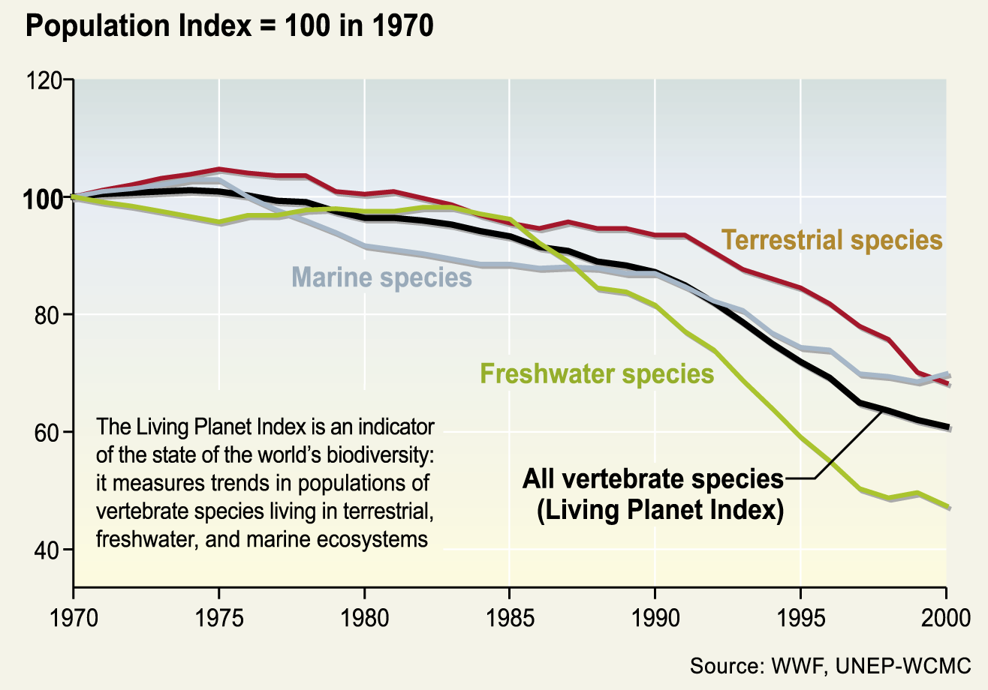
الرقم الدليلي للعشائر = 100 في 1979
أنواع برية
أنواع بحرية
أنواع المياه العذبة
جميع الأنواع الفقارية
(الرقم الدليلي للكوكب الحي)
الرقم الدليلي للكوكب الحي عبارة عن مؤشر عن حالة التنوع البيولوجي في العالم فهو يقيس الاتجاهات في عشائر أنواع الفقريات التي تعيش في النظم الايكولوجية البرية والبحرية والخاصة بالمياه العذبة

الشكل 2: يبين الرقم الدليلي للكوكب الحي الاتجاهات في عشائر الأنواع البرية والبحرية والخاصة بالمياه العذبة في مختلف أنحاء العالم (المصدر الصندوق العالمي للحياة البرية، والمركز العالمي لرصد الصون التابع لبرنامج الأمم المتحدة للبيئة بالصبغة التي عرضت بها في تجميع التنوع البيولوجي التابع لتقييم النظم الايكولوجية للألفية)

المؤشر الرئيسي: التغيير في حالة الأنواع المعرضة للخطر
- توجد الأنواع المعرضة للخطر في جميع الفئات التصنيفية وفي جميع أنحاء العالم. وخلال البضع مئات من السنين السابقة، ضاعف الإنسان من معدل انقراض الأنواع بمعدل كبير يصل إلى 1000 مرة عن المعدلات الأساسية العادية عبر تاريخ الأرض. ويتعرض مابين 12 و 52 في المائة من الأنواع، ضمن الدراسات الحسنة، من التصنيفات العالية للانقراض وفقا للقائمة الحمراء للأنواع المهددة لدى الاتحاد الدولي لصون الطبيعة. ويتعرض أكثر من نصف أنواع السيكاسيات، وهي عائلة قديمة من عاريات البذور بطيئة النمو للأخطار في العالم. وفي ضوء بيانات القائمة الحمراء، يمكن حساب الرقم الدليلي لهذه القائمة بالنسبة لمختلف الفئات التصنيفية أو المناطق الجغرافية. ويستند الرقم الدليلي إلى عدد الأنواع في فئة القائمة الحمراء والى عدد الفئات المتغيرة فيما بين عمليات التقييم نتيجة لتحسن أو تدهور حقيقي في الحالة. وبالنسبة للطيور، يبين هذا الرقم الدليلي انخفاضا مستمرا في حالة أنواع الطيور المعرضة للخطر خلال العقدين الأخيرين في مختلف القارات (أنظر الشكل 3). وتشير النتائج الأولية الخاصة بالفئات الرئيسية الأخرى مثل الأنواع البرمائية والثدييات، إلى أن الأوضاع بالنسبة لها أكثر سوءا من حالة الطيور.

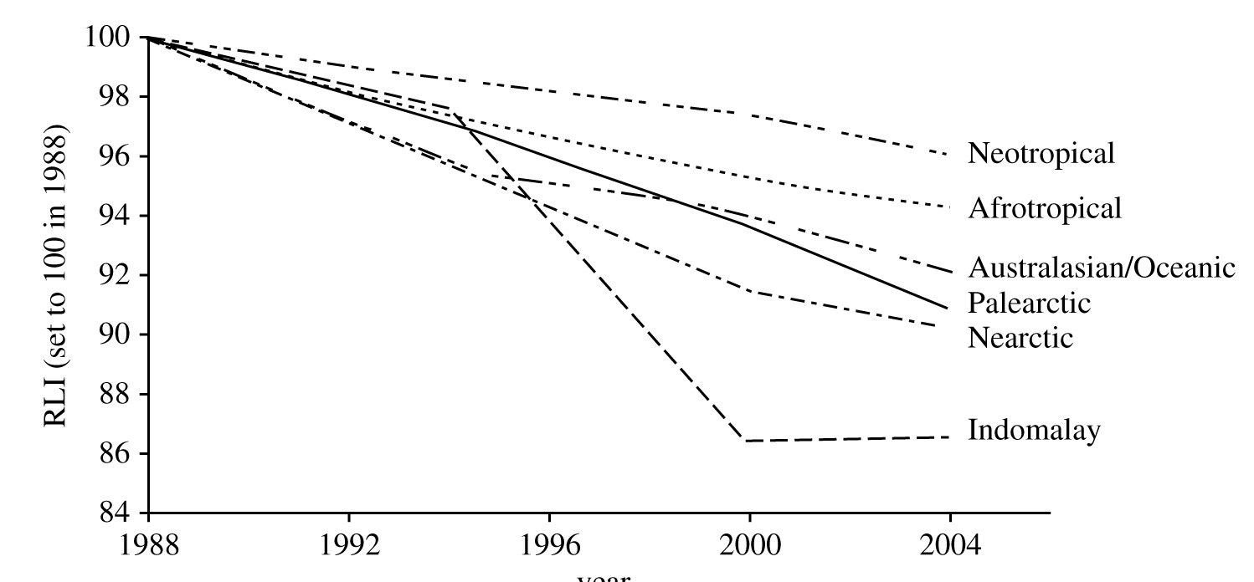
المناطق المدارية الجديدة
المناطق المدارية الأفريقية
استراليا- آسيا/أوسيانيا
بالركتيك
نيروكتيك
اندومالاي
الشكل 3: الأرقام الدليلية للقائمة الحمراء في 1988-2004 في مختلف المناطق الجغرافية الحيوية (المصدر بوتشارت وآخرون 2005)

المؤشر الرئيسي: الاتجاهات في التنوع الوراثي للحيوانات المستأنسة والنباتات المزروعة وأنواع الأسماك ذات الأهمية الاجتماعية الاقتصادية الرئيسية
- يقدم تحليل الاتجاهات في أصناف الأنواع التي تدعم سبل معيشة الإنسان، رغم كونه أوليا، صورة تثير الانزعاج. فالتباين الوراثي ضروري للمحافظة، على سلامة الأنواع وقدرتها على التكيف، وذو أهمية مباشرة للسكان من خلال المحافظة على والسلع والخدمات التي تقدمها الأنواع المزروعة والمستأنسة: ارتفاع الغلات ومقاومة الأمراض، والمرونة مع الأحوال البيئية المتغيرة. وفي الوقت الحاضر، تعتمد رفاهة الإنسان وخاصة الأمن الغذائي على مجموعة صغيرة من الموارد الوراثية حيث يمكن أن يكون لنشر أحد المحاصيل المفردة انعكاسات واسعة النطاق. وقد أبلغ على نطاق واسع عن فقد التنوع الوراثي من خلال اختفاء الأصناف المكيفة محليا وأصول المحاصيل وسلالات الحيوانات. إلاّ أن من المتعذر وضع تقييم كمي لذلك, وتشير التقديرات إلى أن ثلث سلالات الحيوانات المستأنسة المعروفة البالغة 6500 تتعرض في الوقت الحاضر لخطر الانقراض. وعلاوة على نظم الزراعة، أدى انقراض الأنواع البرية وفقد العشائر الفريدة الذي حدث إلى فقد التنوع البيولوجي الفريد.
المؤشر الرئيسي: تغطية المناطق المحمية
- يعتبر إنشاء المناطق المحمية أداة رئيسية لمواجهة الخسارة المستمرة في النظم الايكولوجية والأنواع. وتغطي المناطق المحمية في الوقت الحاضر 12 في المائة من سطح الأرض مما يشكل واحدا من أكبر التغييرات المخططة في استخدام الأراضي. غير أن هناك فروقا كبيرا في التغطية بين البيوم (انظر الشكل 4) وفي فعّالية الإدارة. وتتخلف التغطية البحرية عن التغطية البرية حيث أن أقل من 0.5 في المائة سطح البحار يخضع للحماية.

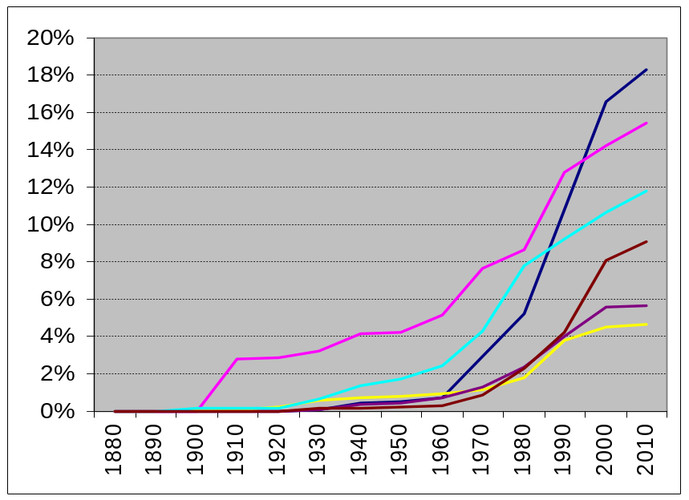
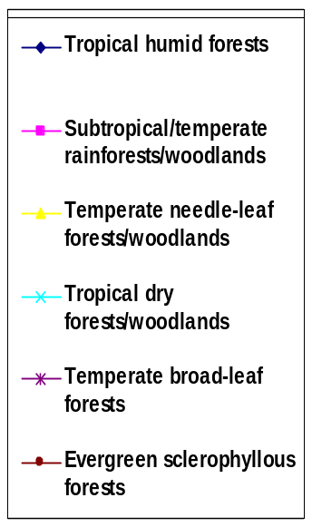
الغابات الرطبة المدارية
الغابات المطيرة والجنبات شبه المدارية والمعتدلة
الغابات والجنبات المعتدلة ذات الأوراق الابرية
الغابات والجنبات في المناطق الجافة المدارية
الغابات المعتدلة عريضة الأوراق
غابات الاسكليرفيليس
دائمة الخضرة
الشكل 4: تغطية البيوم الرئيسية بالمناطق المحمية بمرور الوقت (المصدر: المركز العالمي لرصد الصون التابع لبرنامج الأمم المتحدة للبيئة)

مجال التركيز: المحافظة على سلامة النظم الايكولوجية وتوفير السلع والخدمات التي يقدمها التنوع البيولوجي في النظم الايكولوجية لدعم رفاهة الإنسان

- يرتبط تقييم سلامة النظم الايكولوجية وقدرتها على دعم سبل معيشة الإنسان ارتباطا وثيقا بتقييم مكونات التنوع البيولوجي. وقد أسند تقييم النظام الايكولوجي للألفية اهتماما خاصا للسلع والخدمات التي يقدمها النظام الايكولوجي وذلك لأن هذه تشكل الأساس الذي تعتمد عليه رفاهة الإنسان والمبرر الأسمى للمحافظة على سلامة النظام الايكولوجي. وفي حين أن هناك العديد من المؤشرات التي تربط بين سلامة النظم الاقتصادية ورفاهة الإنسان، فإن القليل منها فقط هو الذي وضع منهجيات مناسبة وبيانات عالمية شاملة لإتاحة استخدامها الحالي.
المؤشر الرئيسي: الرقم الدليلي للمغذيات البحرية
- تغطي البحار أكثر من 70 في المائة من الكرة الأرضية. ويأتي المصدر الرئيسي للغذاء من البحار من مصايد الأسماك الطبيعية. ويتألف معظم المصيد السمكي من الأنواع المفضلة من الأسماك الكبيرة عالية القيمة والمفترسة مثل التونة والقد وأسماك أبو سيف. وأدى تكثيف الصيد إلى مستويات غير مستدامة إلى انخفاض هذه الأسماك الكبيرة التي تمثل مكانا عاليا في سلسلة الأغذية مما يؤدي إلى زيادة الأعداد النسبية للأسماك الصغيرة واللافقريات التي تحتل مكانا منخفضا في سلسلة الأغذية. وقد انخفضت الكتلة الحيوية للمفترسات العليا في شمال الأطلسي بنحو الثلثين في نحو 50 عاما، ومستوى المغذيات المتوسط في المصيد السمكي، أي أن الوضع المتوسط في سلسلة الأغذية انخفض عالميا بمعدل يتقرب من 0.1 في المائة خلال العقد الواحد (انظر الشكل 5). وأدت سلاسل الأغذية القصيرة الناشئة إلى ترك النظم الايكولوجية معرضة بصورة متزايدة للإجهاد سواء الطبيعي أو من صنع الإنسان وخفض الإمدادات السمكية للاستهلاك البشري. ولذا فإن الرقم الدليلي للمغذيات البحرية، الذي يمكن حسابه من بيانات المصيد السمكي الحالية، يمثل مؤشرا جيدا لكل من سلامة النظام الايكولوجي والاستخدام المستدام للموارد الحية.

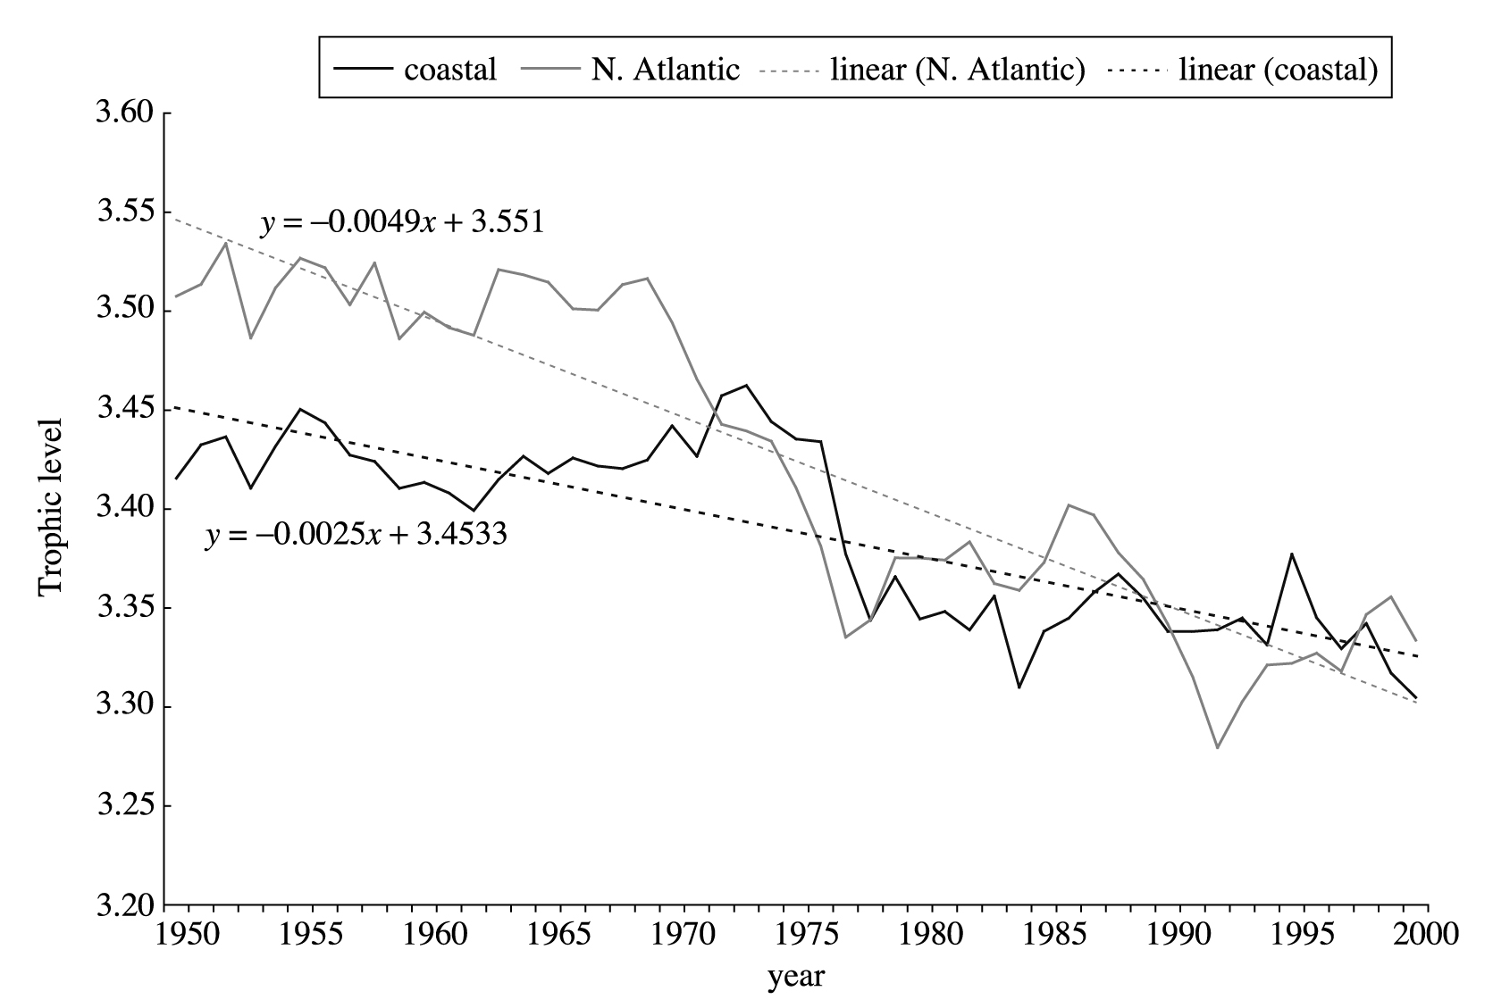
ساحلية
شمال الأطلسي
خطي
(شمال الأطلسي)
خطي ساحلية

الشكل 5: الاتجاهات في متوسط مستوى المغذيات في المصيد السمكي 1950-2000 استنادا إلى تجميع البيانات من أكثر من 180000 خلية لخطوط الطول والعرض لنصف درجة. وتظهر البيانات الخاصة بشمال الأطلسي باللون الرمادي، وبالنسبة للمياه الساحلية باللون الأسود. وتمثل البيانات الملاحظة والمركبة بخطوط متواصلة ومتقطعة على التوالي. ملاحظة: انخفاض شديد ولاسيما في شمال الأطلسي (المصدر باولي و واطسون 2005) /

المؤشر الرئيسي: موصولية/ تفتيت النظم الايكولوجية
- تؤدي الأنشطة البشرية في كثير من الأحيان في النظم الايكولوجية البرية والخاصة بالمياه الداخلية إلى تفتيت الموائل حيث يتم تقسيم المناطق الممتدة في السابق إلى عدد من الرقع الصغيرة. وهذه الرقع الصغيرة أكثر عرضة للتأثيرات الخارجية من تلك الكبيرة كما أنها تدعم عشائر أنواع أصغر حجما مما يجعل هذه الأخيرة أكثر عرضة للانقراض. وقد تأثرت الغابات والنظم النهرية على وجه الخصوص من التفتيت (الشكل 6).
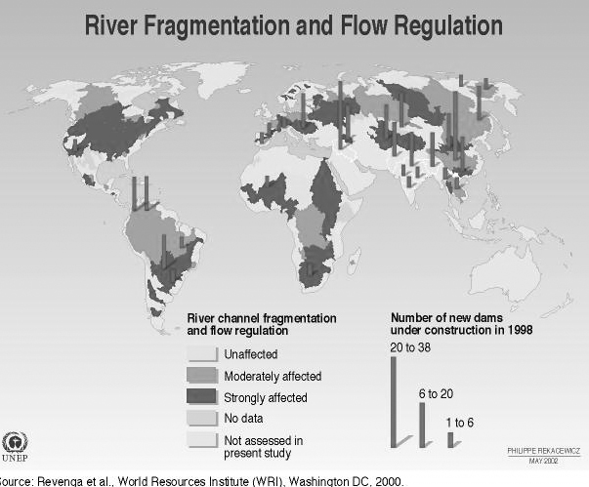
تفتيت النهر وتنظيم التدفق
تفتيت النهر وتنظيم التدفق
التفتيت الذي يغير من الأنهار
عدد السدود الجديدة قيد البناء 1998
دون تقييم في الدراسة الحالية
غير متأثر
متأثر بصورة معتدلة
متأثر بصورة شديدة
لا تتوافر بيانات
المصدر: Revenga et al. معهد الموارد العالمية واشنطن العاصمة 2000

الشكل 6: خريطة عالمية لتفتيت الأنهار من خلال تفتيت القنوات وإقامة السدود وتنظيم التدفق
(معدلة من الأشكال البيانية للمياه الحيوية- برنامج الأمم المتحدة للبيئة)

المؤشر الرئيسي: نوعية المياه في النظم الايكولوجية المائية
- تتعرض المياه الداخلية، بجانب التفتيت، إلى أخطار نتيجة لسلسلة من العوامل الأخرى ولاسيما استخلاص المياه العذبة للاستخدام في الزراعة والصناعة والاستهلاك البشري، وتجفيف الأراضي الرطبة. وتؤثر الأنشطة البشرية في نوعية المياه العذبة المتوافرة وذلك من خلال التلوث وزيادة الترسيب وتغير المناخ. وقد زاد التلوث غير العضوي لمجاري المياه الداخلية بأكثر من النصف منذ 1960، وزاد بمعدل عشر مرات في كثير منم الأجزاء الصناعية من العالم. وقد تم تحليل الطلب على الأوكسجين البيولوجي وهو مؤشر على التلوث العضوي للمياه العذبة خلال العقدين الأخيرين. وأظهرت الأنهار في أوروبا واستراليا انخفاضا طفيفا وإن كان مغذويا من الناحية الإحصائية في تركيزات الطلب على الأوكسجين البيولوجي مما يشير إلى حدوث تحسن طفيف في نوعية المياه. غير أنه لاتوجد تغييرات تذكر في نتائج التقييم في الأقاليم الأخرى. (الشكل 7).
- وتشير عمليات رصد نوعية المياه إلى وجود أخطار مباشرة كبيرة لاستدامة المياه الداخلية وتأثيرات الأنشطة غير المستدامة خارج ذلك النظام الايكولوجي. كما يمكن أن تشير إلى تأثير الاستجابة للمشكلات البيئية مثل نجاح تدخلات السياسات المؤدي إلى تحسين نوعية المياه.

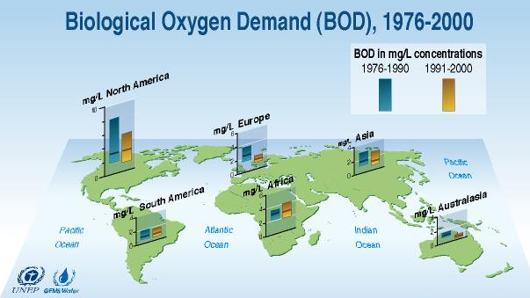
الطلب على الأوكسجين البيولوجي 1976- 2000
تركيزات الطلب على الأوكسجين البيولوجي بالميليحرام/ لتر

الشكل 7: الاتجاهات في طلب الأوكسجين البيولوجي في الأنهار الرئيسية في ستة أقاليم فيما بين 1976 و 2000 (المصدر برنامج نوعية المياه GEMS برنامج الأمم المتحدة للبيئة 2001)

مجال التركيز: التصدي للأخطار الرئيسية التي تواجه التنوع البيولوجي بما في ذلك تلك الناشئة عن الأنواع الغريبة الغازية وتغير المناخ والتلوث وتغيير الموائل
- ثمة خمسة أخطار رئيسية يتعرض لها التنوع البيولوجي من المسلم بها عادة في برامج عمل الاتفاقية: تغير الموائل والأنواع الغريبة الغازية وتغير المناخ وحمولة المغذيات والتلوث والإفراط في الاستغلال. وتوفر الاتجاهات المؤشرات في حجم البيومات والنظم الايكولوجية والموائل المختارة معلومات عن تغير الموائل (أنظر الإطار 2) ويجرى تقيم الإفراط في الاستغلال من خلال وصمة القدم الايكولوجية ومايتصل بها من مفاهيم نوقشت أدناه في إطار مجال التركيز المتعلق بالاستخدام المستدام. أما المؤشرات الأخرى المتعلقة بحمولة المغذيات والأنواع الغريبة الغازية فقد تم تحديدها تحت مجال التركيز الحالي.
- وعلى الرغم من عدم وجود مؤشر واحد على تأثيرات تغير المناخ على التنوع البيولوجي، فإن هناك عددا من المؤشرات تشمل تلك المتعلقة بمدى النظم الايكولوجية (وخاصة المطبقة على الشعاب المرجانية والجبال الثلجية وبعض أنواع الغابات والأراضي الجافة) ومدى وفرة وتوزيع أنواع مختارة وحدوث فشل في النظام الايكولوجي بشري التأثير، يمكن استخدامها في استنباط الاتجاهات. ونظرا لأن النظم الايكولوجية الصغيرة والمتقدمة هي الأكثر تأثرا بالتغيرات في الحرارة والرطوبة من النظم الايكولوجية المدمجة الكبيرة، فإن الاتجاهات في موصولية/ تفتيت النظم الايكولوجية توفر مؤشرا على ضعف النظام الايكولوجي لتغير المناخ.

الإطار 2: تمويل البيومات البرية

من المتعذر تقدير مدى البيومات المختلفة على نحو الدقة قبل حدوث التأثيرات البشرية الكبيرة، إلاّ أن من الممكن تحديد المنطقة ’’المحتملة‘‘ للبيومات استنادا إلى أحوال التربة والمناخ. ويبين هذا الشكل حجم المناطق المحتملة التي تشير التقديرات إلى أنها تحولت بحلول عام 1950 (تأكيد متوسط) والحجم الذي سوف يتم تحويله في إطار سيناريوهات MA الأربعة (تأكيد منخفض) فيما بين 1990 و 2050. وسيكون معظم التحويل في هذه البيومات إلى النظام الزراعي.

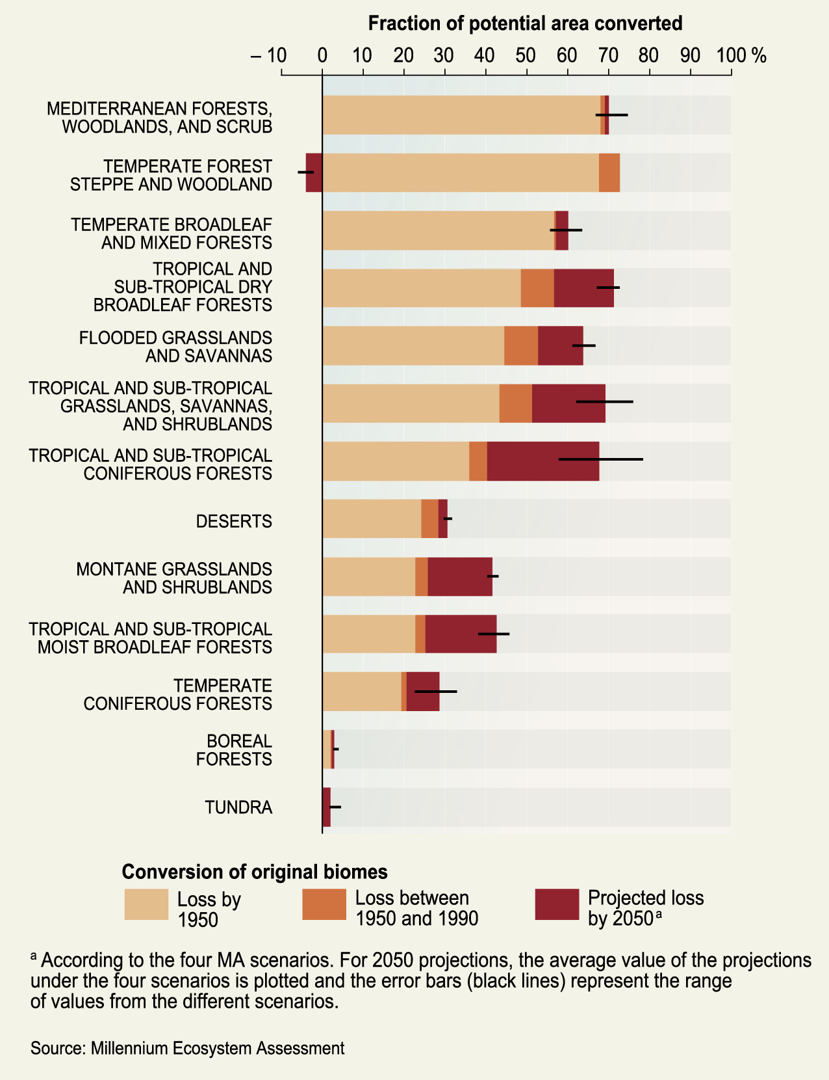

المؤشر الرئيسي: ترسيب النيتروجين
- من بين الملوثات الرئيسية، كان النيتروجين يحظى بأقل قدر من التقدير منذ فترة طويلة. ويحدث النيتروجين في شكله الثابت (التفاعلي) طبيعيا في جميع النظم الايكولوجية. ويأتي معظم النيتروجين الذي ينتجه البشر من تصنيع الأسمدة التركيبية لزيادة الإنتاج الزراعي. غير أن هذا الاستخدام يحدث تغييرا في التوازن الايكولوجي سواء في النظم الايكولوجية المحلية أو الواقعة على مسافة كبيرة. ويؤدي الإنتاج البشري للنيتروجين التفاعلي إلى إطلاق مركبات النيتروجين في الغلاف الجوي حيث يترسب بعد ذلك في المحيط الحيوي. ويزيد ترسيب النيتروجين في الهواء المستويات في النظم الايكولوجية مما يتعذر معه لتلك الأنواع بطيئة النمو التي تتفاعل بمشقة في البيئات الفقيرة بالنيتروجين أن تتنافس مع الأنواع سريعة النمو التي تعتمد على مستويات أعلى من المغذيات. والأراضي العشبية في المناطق المعتدلة هي المعرضة بصورة خاصة في هذا المجال. وعلاوة على ذلك، فإن النيتروجين القابل للذوبان يتدفق من التربة إلى المياه الجوفية مما يؤدي إلى زيادة المغذيات في المياه الداخلية والساحلية التي تحفز النحو المفرط للنبات- أنواع الطحالب واستحداث مناطق خالية من الأوكسجين في المناطق البحرية الداخلية. وتتجاوز الآن المصادر البشرية للأوكسجين- من تصنيع الأسمدة المركبة واحتراق الوقود الاحفوري، وبواسطة المحاصيل والأشجار المثبتة للأوزون في النظم الايكولوجية الزراعية- المصادر الأرضية الطبيعية حيث يأتي أكثر من نصف النيتروجين التفاعلي الكلي في النظم الايكولوجية العالمية من مصادر بشرية (انظر الشكل 8).

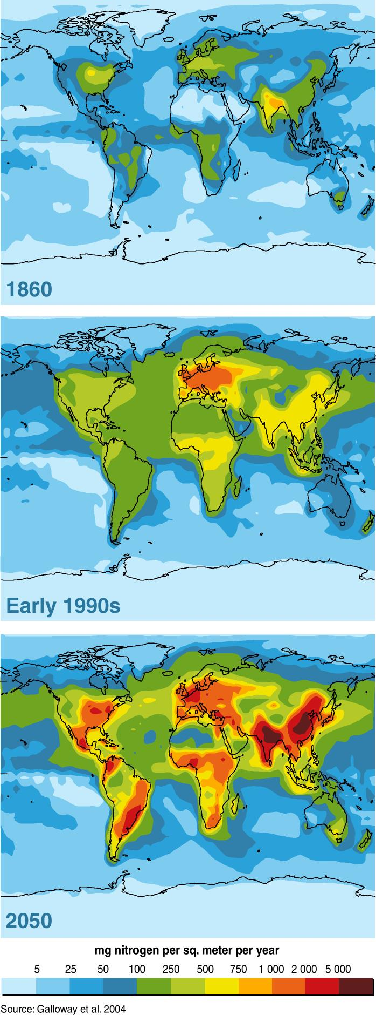
أوائل التسعينات
المليجرام من النيتروجين لكل متر مربع سنويا

الشكل 8: تقديرات ترسيب النيتروجين التفاعلي الكلي من الغلاف الجوي (مبلل وجاف) في 1860 وأوائل تسعينات القرن الماضي والتوقعات لعام 2050 (مليجرام من النيتروجين في المتر المربع سنويا). ويشكل الترسيب في الغلاف الجوي يمثل في بعض الأقاليم نسبة عالية (نحو 33 في المائة في الولايات المتحدة). (المصدر: التقرير التجميعي للتنوع البيولوجي).

المؤشر الرئيسي: الاتجاهات في الأنواع الغريبة الغازية
- النظم الايكولوجية التي تعاني من عدم التوازن مثل نتيجة للتسميد/ زيادة المغذيات هي المعرضة بصورة خاصة لتوطين وانتشار الأنواع غير المحلية، بما في ذلك الآفات والعناصر الممرضة. وقد يكون لهذه الأنواع الغريبة الغازية آثار مدمرة على النباتات والحيوانات المحلية مما يتسبب في انقراضها والتأثير على الأنواع الاقتصادية القيمة. فالأنواع الغريبة الغازية تستطيع أن تحدث تحولا في هيكل النظم الايكولوجية وتكوين أنواعها بأن تمثل أو تستبعد الأنواع المحلية. وخلال الماضي القريب، ازداد معدل إدخال الأنواع الغريبة ومخاطرها زيادة كبيرة بالنظر إلى أن نمو السكان من البشر والأنشطة البشرية التي تغير من البيئة تزايدت بسرعة مع اقتران ذلك باحتمالات كبيرة بانتشار الأنواع نتيجة لزيادة السفريات والتجارة والسياحة. ويتمثل أحد المصادر الرئيسية لدخول الأنواع الغريبة في المناطق البحرية في عمليات تنظيف هياكل السفن وإطلاق ماء الصابورة من السفن وإن كانت العوامل العائلة الأخرى مثل تربية الأحياء المائية وإطلاق أحواض تربية الأسماك مهمة أيضا، وأقل تنظيما من ماء الصابورة، وقد تزايدت سجلات الأنواع الغريبة المتوطنة التي أبلغ عنها على طول سواحل أوروبا وفي المياه البحرية لأمريكا الشمالية زيادة كبيرة خلال القرن الماضي (أنظر الشكل 9).
عدد الأنواع
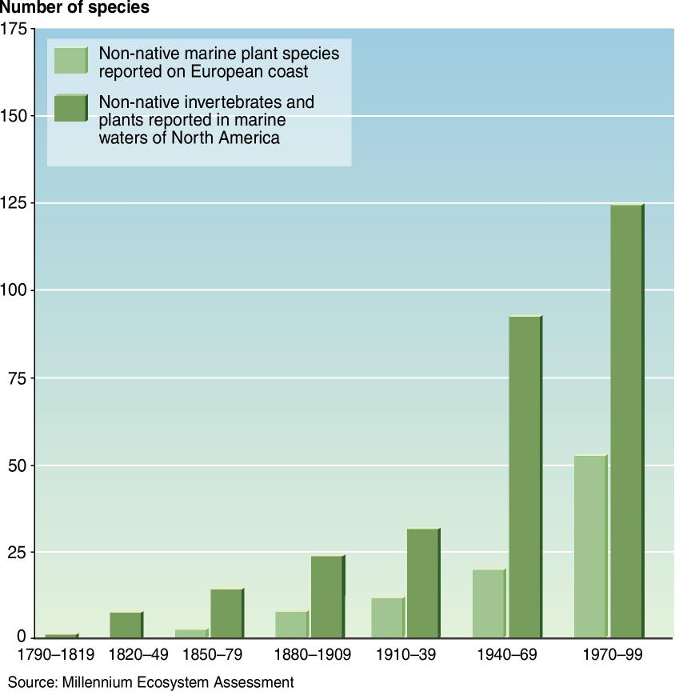
أنواع النباتات البحرية غير المحلية التي أبلغ عن وجودها على السواحل الأوروبية
اللافقريات والنباتات غير المحلية التي أبلغ عن وجودها في المياه البحرية لأمريكا الشمالية
المصدر: تقييم النظم الايكولوجية للألفية

الشكل 9: الزيادة في عدد دخول الأنواع البحرية. عدد السجلات الجديدة عن توطين اللافقريات وأنواع الطحالب التي أبلغ عن وجودها في المياه البحرية لأمريكا الشمالية، مبينة بحسب يوم أول تسجيل، وعدد السجلات الجديدة عن أنواع النباتات البحرية غير المحلية التي أبلغ عن وجودها على السواحل الأوروبية بحسب تاريخ أول تسجيل.

- ويوجز الشكل 10 تأثيرات الأخطار الرئيسية التي تواجه التنوع البيولوجي وفقا للبيوم الرئيسية. ومن الواضح أن جميع العوامل المباشرة تقريبا المسببة لخسارة التنوع البيولوجي ثابتة أو يتوقع أن تزيد من حيث حدتها في المستقبل.
التلوث (النيتروجين الفسفور)
الإفراط في الاستغلال
الأنواع الغازية
تغـير المـوئل
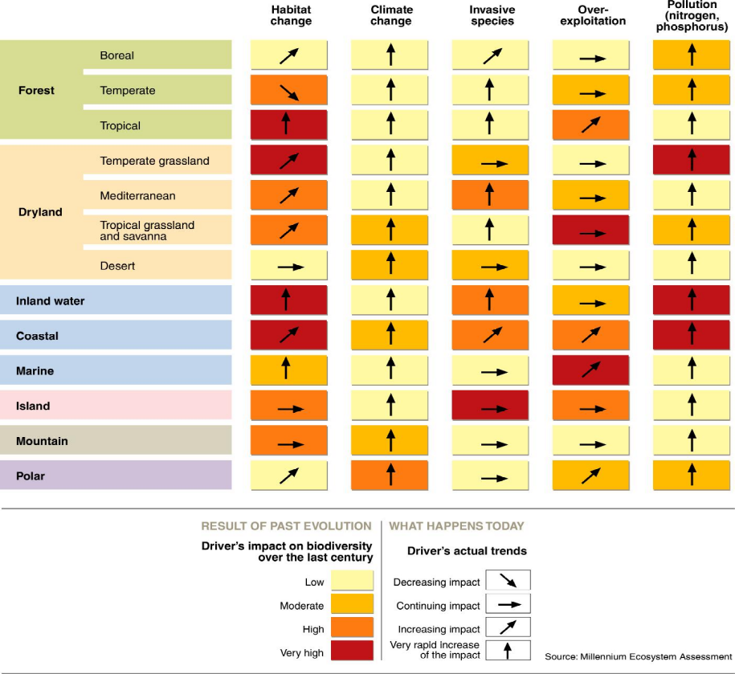
تغــير المنـاخ
الغابات
الأراضي الجافة
شمالية
معتدلة
مدارية
الأراضي العشبية المعتدلة
البحر المتوسط
الأراضي العشبية والسافانا المدارية
الصحراء
المياه الداخلية
المناطق الساحلية
المناطق الجزرية

المناطق الجبلية

المناطق القطبية

المناطق البحرية

نتائج التطور السابق

ما يحدث اليوم

تأثير العوامل على التنوع البيولوجي
منخفض

معتدل

مرتفع

شديد الارتفاع

تأثير متناقص

تأثير متواصل

تأثير متزايد

زيادة سريعة للغاية

الشكل 10: العوامل المسببة المباشرة الرئيسية لخسارة التنوع البيولوجي. المصدر: تقييم النظم الايكولوجية للألفية

- ومن المهم لدى مناقشة الأخطار التي تهدد التنوع البيولوجي، ألاّ يغيب عن البال أن هناك، بجانب هذه العوامل المباشرة المسببة لخسارة التنوع البيولوجي، عددا من العوامل المسببة غير المباشرة التي تتفاعل بطرق معقدة لتسبب في التغييرات التي يحدثها الإنسان في التنوع البيولوجي وتشمل هذه عوامل ديموغرافية واقتصادية واجتماعية سياسية وثقافية ودينية وعلمية وتكنولوجية تؤثر في الأنشطة البشرية التي تؤثر بصورة مباشرة في التنوع البيولوجي من خلال تغير الموئل والإفراط في الاستغلال وإدخال العناصر الغريبة الغازية وحمولة المغذيات وتغير المناخ.

مجال التركيز: الترويج للاستخدام المستدام للتنوع البيولوجي
- تركزت المؤشرات التي تم تناولها تحت مجالات التركيز الثلاثة السابقة، بالدرجة الأولى، على تقييم اتجاهات التنوع البيولوجي في النظم الايكولوجية الطبيعية، والعوامل التي تؤثر في سلامتها. أما مجال التركيز المتعلق بالاستخدام المستدام وهو الهدف الثاني للاتفاقية فيتولى تقييم ضغوط الاستغلال والاستهلاك في النظم حيث الغرض الأول هو الإنتاج سواء كان من الموارد الحرجية أو الزراعة (بما في ذلك البستنة) أو الرعي أو مصايد الأسماك (بما في ذلك تربية الأحياء المائية والتربية البحرية). ومن الطبيعي أنه لايوجد خط واضح بين الصون والاستخدام المستدام حيث أن الإنتاج والاستغلال يحدثان في جميع النظم الايكولوجية تقريبا خارج المناطق المحمية بمعناها الدقيق. وعلى ذلك فإن بعض المؤشرات الخاصة بسلامة النظام الايكولوجي، على وجه الخصوص الرقم الدليلي للمغذيات البحرية، تعتبر أيضا مؤشرات جيدة على الاستخدام المستدام.
المؤشر الرئيسي: مدى النظم الايكولوجية للغابات والزراعة وتربية الأحياء المائية الخاضعة للإدارة المستدامة
- يركز المؤشر الرئيسي المحدد لتقييم استدامة الاستخدام البشري للتنوع البيولوجي على النسبة من مساحة النظم الايكولوجية للغابات والزراعة وتربية الأحياء المائية الخاضعة للإدارة المستدامة. وهناك مقياس يتوافق مع نسبة أراضي الإنتاج اعتمد باعتباره يستوفي بعض معايير الاستدامة. غير أن هذه التدابير بعيدة عن الشمول. فالواقع أن مناطق الغابات التي اعتمدت لإدارتها المستدامة ونظم الزراعة العضوية المعترف بها لاتمثل سوى نسب ضئيلة من مجموع المساحة الخاضعة لنظم الإنتاج والتي تلبي، عن قصد أو غير قصد، هذه المعايير. ولذا فإن الاعتماد يوفر معلومات عن الطلب السوقي ومقياس لدرجة الوعي بالإنتاج المستدام ولكنه لايتيح توفير بيانات شاملة عن الاتجاهات في الاستخدام المستدام. ولذا فإنه على الرغم من أن أرقام المساحة والمنتجات المعتمدة تبين وجود اتجاهات ايجابية، فينبغي عدم تفسيرها على أنها تقدم على طريق الاستخدام المستدام بصورة عامة.
المؤشر الرئيسي: الأثر الايكولوجي والمفاهيم ذات الصلة
- ويعتبر رصد الاستهلاك غير المستدام للموارد البيولوجية أقل تعقيدا من محاولة تقييم الاستخدام المستدام. وهناك تعقيدا من محاولة تقييم الاستخدام المستدام. وهناك مفهوم معروف على نطاق واسه في هذا الصدد هو المتعلق بالأثر الايكولوجي: مساحة الأراضي وكمية المياه اللازمة لتدعيم عدد معين من السكان من البشر بمعيار مادي معين يستند إلى استخدام الطاقة والأغذية والمياه ومواد البناء وغير ذلك من المستهلكات وهو أداة محاسبة مفيد الغرض منه إجراء تحديد كمي لتأثير الاستهلاك البشري على القدرة الإنتاجية للأرض. وقد حسب الأثر الايكولوجي على المستوى العالمي على أساس إحصاءات الأمم المتحدة. ويبين الشكل 11 النسبة بين الطلب العالمي والقدرة الإنتاجية للعالم أو القدرة البيولوجية في كل عام، وكيف أن هذه النسبة قد تغيرت بمرور الوقت. فقد انتقلت البشرية من استخدام نحو نصف القدرة البيولوجية للكوكب، بالأرقام الصافية، في 1961 إلى 1.7 من القدرة الإنتاجية للأرض في 2001.

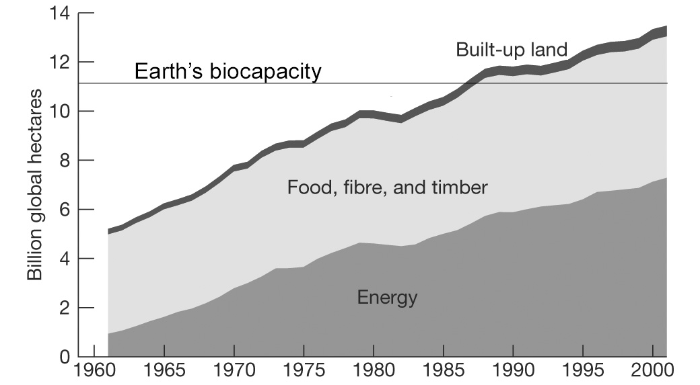
ببلايين الهكتارات في العالم
القدرة البيولوجية للأرض
الأراضي المتوافرة
الأغذية والألياف والأخشاب
الطاقة
الشكل 11: الأثر الايكولوجي في العالم (معدلة من الصندوق العالمي للحياة البرية 2004- تقرير الكوكب الحي- الشكل 16)

مجال التركيز: حماية المعارف والمبتكرات والممارسات التقليدية

المؤشر الرئيسي: حالة واتجاهات التنوع اللغوي وعدد المتحدثين بلغات السكان الأصليين
- تستند الاتفاقية اهتماما خاصا لدور واحتياجات السكان الأصليين والمجتمعات المحلية وتعترف بقيمة المعارف وممارسات الإدارة التقليدية ذات الصلة بحفظ التنوع البيولوجي واستخدامه المستدام. كما تعترف الاتفاقية بالمزايا المحتملة للتوسع في تطبيق هذه المعارف والمبتكرات والممارسات التقليدية بشرط موافقة أصحابها. وإدراكا للصلة بين المعارف التقليدية ولغات السكان الأصليين باعتبارها وسيلة لنقل هذه المعارف، اعتمد مؤشر رئيسي عن عدد اللغات والمتحدثين بلغات السكان الأصليين. ويكشف تحليل أجرته منظمة الأمم المتحدة للتربية والعلم والثقافة عن أنه رغم الاعتقاد بأن عددا من لغات السكان الأصليين يتعرض لخطر الانقراض، فإن من المتعذر الحصول على إحصاءات موثوق بها ويمكن مقارنتها على المستوى العالمي عن اتجاهات المتحدثين بهذه اللغات. وعلاوة على ذلك فإنه بالإضافة إلى عدد المتحدثين بإحدى اللغات، هناك عدد من العوامل الأخرى التي يتعين مراعاتها لتصنيف الخطر الذي تتعرض له اللغة. ويقوم الفريق العامل المخصص مفتوح العضوية بشأن المادة 8 (ي) والأحكام ذات الصلة بفحص الخيارات بشأن إدراج مؤشرات إضافية عن حالة المعارف التقليدية.

مجال التركيز: ضمان التقاسم العادل والمتساوي للمنافع الناشئة عن استخدام الموارد الوراثية
- ربما يكو، الأمر الأكثر صعوبة من تحديد ووضع مؤشرات بشأن المعارف التقليدية هو وضع هذه المؤشرات بشأن حالة الحصول على الموارد الوراثية وتقاسم المنافع وهي الهدف الثالث للاتفاقية، فلا يوجد سوى عدد قليل من البلدان لديه تشريعات بشأن الحصول على الموارد الوراثية وتقاسم المنافع الناشئة عن استخدامها، ولديه إجراءات راسخة لإنفاذ هذه التشريعات. ونظرا لأن الفريق العامل المخصص مفتوح العضوية المعني بالحصول وتقاسم المنافع يضع خيارات بشأن نظام دولي للحصول وتقاسم المنافع، فسوف ينظر أيضا في الوسائل اللازمة لتقييم درجة تحقيق هذا الهدف ويسعى إلى وضع مؤشرات ملائمة.

مجال التركيز: تعبئة الموارد المالية والفنية وخاصة للبلدان النامية وعلى وجه الخصوص البلدان الأقل نموا والدول الجزرية الصغيرة النامية والبلدان التي تمر اقتصاداتها بمرحلة انتقال من بينها لتنفيذ الاتفاقية والخطة الإستراتيجية

المؤشر الرئيسي: تقديم المساعدات الإنمائية الرسمية لدعم الاتفاقية
- يتطلب تنفيذ الاتفاقية موارد مالية وفنية. وقد اتفق الأطراف في الاتفاقية على أن البلدان النامية تحتاج إلى دعم خاص لتمكينها من الاضطلاع بالتدابير اللازمة بمقتضى الاتفاقية. والى جانب الآلية المالية للاتفاقية، يمكن أن تصبح المساعدات الإنمائية الرسمية0 التدفقات المالية إلى البلدان النامية والمؤسسات المتعددة الأطراف- أحد مكونات المساعدة في تنفيذ اتفاقية التنوع البيولوجي في البلدان الأكثر فقرا. وفي عام 1998، حدد نظام الإبلاغ عن الدائن فئة من أنشطة المعونة موجهة إلى تحقيق أهداف الاتفاقية. وتشير البيانات الأولية إلى أن الموارد المالية المتاحة لتنفيذ الاتفاقية آخذة في التناقص (أنظر الشكل 12). غير أن الفترة الفاصلة بين تخصيص الأموال والإبلاغ عنها بواسطة البلدان المانحة تعني أن التحليل طويل الأجل قد يظهر اتجاها مختلفا.

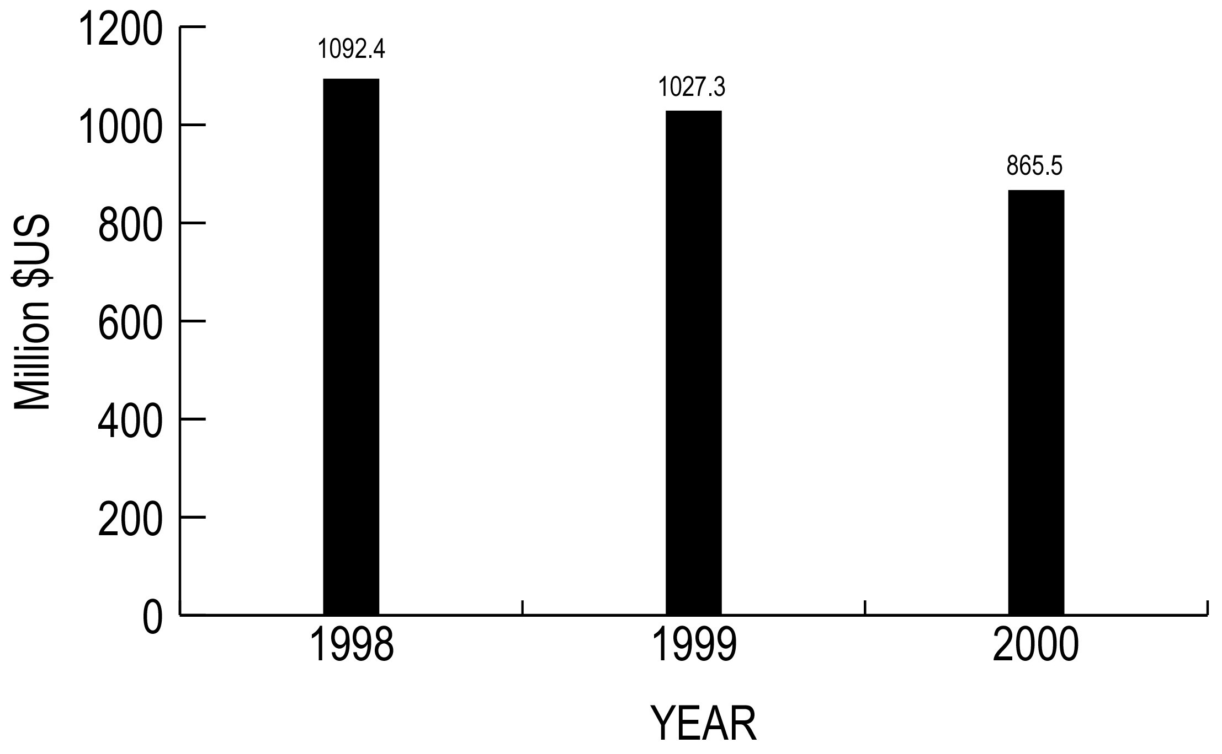
ملايين الدولارات الأمريكية
السنة
الشكل 12: المعونة المتصلة بالتنوع البيولوجي- التزامات 1998- 2000 من جانب 19 عضوا في لجنة المساعدات الإنمائية التابعة لمنظمة التعاون الاقتصادي والتنمية- المصدر لجنة المساعدات الإنمائية التابعة لمنظمة التعاون الاقتصادي والتنمية.

الاستنتاجات
- تتباين المؤشرات الرئيسية التي نوقشت قبل ذلك في طول بيانات السلسلة الزمنية الكامنة وراءها، ووضعها الزمني والمكاني والثقة في البيانات بشأن الاتجاهات في التنوع البيولوجي، ومسببات التغيير وبعض خياراـ الاستجابة التي يمكن وضعها. ومع ذلك فإن المؤشرات تتيح لنا تحديد الاتجاهات الحالية في التنوع البيولوجي وخاصة لدى تحليلها وتفسيرها كمجموعة من المتغيرات المتكاملة والمعتمدة على بعضها الآخر. ونظرا لأن جهود البحث تركز على تحسين تغطية ونوعية البيانات الأساسية ومنهجيات المؤشرات ذات الصلة، يمكن أن نتوقع أن تحصل، رغم بعض القيود الخاصة ببعض المؤشرات، على معلومات كافية، بالنسبة للعديد من المؤشرات، لتحديد التغيير في معدل خسارة التنوع البيولوجي بحلول عام 2010.
- واستنادا إلى المعلومات المتوافرة حتى الآن، تنشأ رسالة مشتركة هي: أن التنوع البيولوجي أخذ في التناقص على جميع المستويات والنطاقات الجغرافية إلاّ أن خيارات الاستجابة الموجهة- سواء أكانت من خلال المناطق المحمية أو إدارة الموارد وبرامج الوقاية من التلوث- يمكن أن تصحح هذا الاتجاه بالنسبة لبعض الموائل أو الأنواع المعينة (الجدول 1).

الجدول 1: حالة واتجاهات مؤشرات 2010
ملاحظات | هل يبين المؤشر تغييرات ايجابية أو سلبية بالنسبة للتنوع البيولوجي؟ |  | المؤشر الرئيسي | مجال التركيز
يتناقص مدى معظم الموائل في معظم أنحاء العالم | ➔ |  | الاتجاهات في مدى البيوم والنظم الايكولوجية والموائل المختارة | حالة واتجاهات مكونات التنوع البيولوجي
معظم الأنواع لديها عشائر محدودة الحجم وينخفض توزيعها في حين أصبحت بعض الأنواع الشائعة والغازية أكثر انتشارا | ➔ |  | الاتجاهات في وفرة وتوزيع الأنواع المختارة | حالة واتجاهات مكونات التنوع البيولوجي
يزداد خطر الانقراض بالنسبة للكثير من الأنواع المعرضة للخطر على الرغم من مما حققته برامج إنعاش بعض الأنواع من نجاح شديد | ➔ |  | التغيير في حالة الأنواع المعرضة للخطر | حالة واتجاهات مكونات التنوع البيولوجي
على الرغم من أن من المحتمل أن يكون التنوع الوراثي للأنواع المزروعة آخذ في التناقص فإن حجم هذا التناقص وتأثيراته الشاملة غير مفهومة على نحو جيد. | ➔? |  | الاتجاهات في التنوع الوراثي للحيوانات المستأنسة والنباتات المزروعة وأنواع الأسماك ذات الأهمية الاجتماعية والاقتصادية الكبيرة | حالة واتجاهات مكونات التنوع البيولوجي
كانت هناك زيادة كبيرة في تغطية المناطق المحمية خلال العقد الماضي على الرغم من الجهود التي يتعين بذلها لزيادة تغطية المناطق المحمية في النظم الايكولوجية البحرية وضمان الإدارة الفعّالة للمناطق المحمية. |  |  | تغطية المناطق المحمية | حالة واتجاهات مكونات التنوع البيولوجي
كان هناك تناقض في مستوى مغذيات الأنواع المستغلة وزيادة كبيرة في عدد المخزونات السمكية المعرضة لإفراط في الاستغلال. | ➔ |  | الرقم الدليلي للمغذيات البحرية | سلامة النظام الايكولوجي والسلع والخدمات التي يقدمها
أصبحت معظم النظم الايكولوجية البرية والمائية تعاني من التفتيت بصورة متزايدة | ➔ |  | الموصولية/ التفتيت في النظم الايكولوجية | سلامة النظام الايكولوجي والسلع والخدمات التي يقدمها
قد تتعرض معظم أجزاء العالم لنقص نوعية المياه وإن كانت هذه النوعية قد تحسنت في بعض المناطق |  | ➔ | نوعية المياه في النظم الايكولوجية البحرية | سلامة النظام الايكولوجي والسلع والخدمات التي يقدمها
أدى النشاط البشري إلى مضاعفة معدل تكوين النيتروجين التفاعلي على سطح الكوكب. يتعين بذل جهود كبيرة على وجه السرعة لاستخدام النيتروجين والمغذيات الأخرى بقدر أكبر من الكفاءة للحد من إطلاقها في المياه والغلاف الجوي | ➔ |  | ترسيب النيتروجين | الأخطار التي يتعرض لها التنوع البيولوجي
يزداد عدد ووثيرة انتشار الأنواع الغريبة في جميع القارات وأنواع النظم الايكولوجية | ➔ |  | الاتجاهات في الأنواع الغريبة الغازية | الأخطار التي يتعرض لها التنوع البيولوجي
تبذل جهود كبيرة لزيادة مساحات الأراضي الخاضعة للإدارة المستدامة. ومن المتوقع أن تستمر الجهود الإقليمية بشأن الإدارة المستدامة للغابات. وتجرى المحافظة على ممارسا الزراعة التقليدية واحيائها مع زيادة الطلب على المنتجات الصحية والخاضعة لمبادئ الأخلاق. غير أن هذه ما زالت معالم صغيرة نسبيا ويتعين بذل جهود كبيرة لزيادة المساحات الخاضعة للإدارة المستدامة زيادة كبيرة. | ➢➔ ? |  | مساحة الغابات والنظم الايكولوجية للزراعة وتربية الأحياء المائية الخاضعة للإدارة المستدامة | الاستخدام المستدام
الأثر الايكولوجي للبشرية يتزايد باستمرار. وتقابل الجهود التي تبذل لزيادة كفاءة الطاقة والحد من الاستهلاك زيادة الطلب من جانب أعداد السكان الآخذة في الزيادة | ➔ |  | الأثر الايكولوجي ومايتصل به من مفاهيم | الاستخدام المستدام
يعتقد أن عددا كبيرا من لغات الأقليات تتعرض لخطر الاختفاء، ومن المحتمل بدرجة كبيرة أن يتناقص التنوع اللغوي | ➔ ? |  | حالة واتجاهات التنوع اللغوي وعدد المتحدثين بلغات السكان الأصليين | حالة المعارف والمبتكرات والممارسات التقليدية
يدرس الفريق العامل المخصص مفتوح العضوية المعني بالحصول وتقاسم المنافع مدى الحاجة إلى خيارات لوضع مؤشرات إضافية وإمكانية ذلك. | ? |  | سيوضع مؤشر للحصول وتقاسم المنافع | حالة الحصول وتقاسم المنافع
تبين البيانات المتوافرة حدوث تناقض إلاّ أن البيانات محدودة للغاية مما يجعلها غير قاطعة | ? |  | المساعدات الإنمائية الرسمية تقدم لدعم الاتفاقية | حالة تمويل الموارد

- يتناول القسم التالي الأدوات والآليات التي أنشئت بمقتضى الاتفاقية للتغلب على التحديات ذات الأولوية ولتحديد وبدء الجهود الضرورية لتحقيق هدف 2010 لمواصلة الحد من خسائر التنوع البيولوجي ووقفه في نهاية المطاف على المدى الطويل.

القسم3- التصدي للتحديات: اتفاقية التنوع البيولوجي
- سنلخص في هذا القسم التوقعات الحالية لتحقيق هدف التنوع البيولوجي لعام 2010، وإبراز الجهود التي يتعين بذلها. وسوف نحدد، متخذين الإطار الاستراتيجي كإطار، لا حالة تنفيذ الاتفاقية والتحديات التي تواجه الأطراف فحسب بل ونقدم توجيها بشأن الاتجاهات الممكنة للعمل. وينتهي هذا القسم باستعراض للأولويات الرئيسية للعمل الذي سيعزز توقعات تحقيق هدف التنوع البيولوجي لعام 2010.
إطار لتنفيذ الاتفاقية
- ركز مؤتمر الأطراف، خلال السنوات العشر الأولى بعد دخول الاتفاقية حيز النفاذ، على وضع السياسات.واعتمد نهج النظم الايكولوجية باعتباره إستراتيجية للإدارة المتكاملة للأراضي والمياه والموارد الحية التي تعزز الصون والاستخدام المستدام بطريقة متساوية كما وضع سلسلة من برامج العمل المواضيعية لمعظم البيوم على الكوكب (الإطار 3)، وبدأ العمل في عدد من القضايا الشاملة، وقد أدت كلها إلى وضع مبادئ وخطوط توجيهية وأدوات ذات صلة بالتنوع البيولوجي (الإطار 4).كما وضعت برامج عمل شاملة أخرى مثل تلك الخاصة بالمناطق المحمية ونقل التكنولوجيا. وشكل مؤتمر الأطراف كذلك أفرقة عمل رسمية معنية بقضايا معينة لدفع التقدم بشأن الحصول وتقاسم المنافع، والمعارف والمبتكرات والممارسات التقليدية، والمناطق المحمية، وشرع في المفاوضات الخاصة ببروتوكول قرطاجنة بشأن السلامة الأحيائية لمعالجة المخاطر المحتملة التي تفرضها عمليات نقل ومناولة الكائنات المحورة الحية.

الإطار4: المبادئ والخطوط التوجيهية والأدوات التي وضعت بمقتضى الاتفاقية |  | الإطار 3 برامج العمل المواضيعية للاتفاقية
الوصف والمبادئ والتوجيه العملي بشأن نهج النظم الايكولوجية |  | التنوع البيولوجي الزراعي
مبادئ بون التوجيهية بشأن الحصول على الموارد الوراثية والتقاسم العادل والتساوي للمنافع الناشئة عن استخدامها |  | التنوع البيولوجي في المياه الداخلية
مبادئ وإرشادات أديس أبابا بشأن الاستخدام المستدام للتنوع البيولوجي |  | التنوع البيولوجي في المناطق البحرية والساحلية
المبادئ الإرشادية بشأن الأنواع الغريبة الغازية |  | التنوع البيولوجي للغابات
أكويي، خطوط كون التوجيهية الطوعية بشأن إجراء عمليات التقييم للتأثيرات الثقافية والبيئية والاجتماعية فيما يتعلق بالتطورات المقترح حدوثها في، أو التي يحتمل أن تؤثر في، المواقع المقدسة وفي الأراضي والمياه التي يشغلها أو يستخدمها عادة السكان الأصليون والمجتمعات المحلية |  | التنوع البيولوجي في الأراضي الجافة وشبه الرطبة
الخطوط التوجيهية بشأن إدراج القضايا ذات الصلة بالتنوع البيولوجي في التشريعات و/أو العمليات الخاصة بتقييم التأثيرات البيئية وفي عمليات التقييم البيئي الإستراتيجية |  | التنوع البيولوجي في الجبال
مقترحات بشأن تصميم وتنفيذ التدابير التحفيزية |  | التنوع البيولوجي في الجزر
خطوط توجيهية بشأن التنوع البيولوجي وتنمية السياحة
- وعلى المستوى الوطني، وضعت معظم البلدان استراتيجيات وخطط عمل وطنية للتنوع البيولوجي تستند إلى مبادئ الاتفاقية وتطويرها بواسطة مؤتمر الأطراف. ونظرا لأن الأطراف تتحمل المسؤولية الأولى عن تنفيذ الاتفاقية، فإن الاستراتيجيات وخطط العمل الوطنية تعتبر عنصرا رئيسيا في تنفيذ أهداف الاتفاقية.

هدف التنوع البيولوجي لعام 2010- آفاق التحقيق
- تبين المؤشرات التي اعتمدتها اتفاقية التنوع البيولوجي ونوقشت في القسم 2 أن التنوع البيولوجي ما يزال يتعرض للخسارة على جميع المستويات وتعزز النتيجة التي توصل إليها تقييم النظم الايكولوجية للألفية بأن ثمة حاجة إلى جهود إضافية غير مسبوقة لتحقيق هدف التنوع البيولوجي لعام 2010 على المستويات الوطنية والإقليمية والعالمية. ويكمن حجم التحدي في أن التوقعات تشير إلى أن معظم الأسباب المباشرة لخسارة التنوع البيولوجي- وهي تغيير الموائل والإفراط في الاستغلال ودخول الأنواع الغريبة الغازية وحمولة المغذيات وتغير المناخ وسوف تظل ثابتة أو ستزداد خلال المستقبل القريب. وعلاوة على ذلك فإن القصور في النظم المؤسسية الطبيعية والبشرية يسفر عن فترة فاصلة- تقدر بالسنوات أو العقود أو حتى القرون. قبل أن تظهر تأثيرات التدابير على التنوع البيولوجي والنظم الايكولوجية.
- وعلاوة على ذلك، وجد تقييم النظم الايكولوجية للألفية أيضا أن من الممكن، من خلال استجابات ملائمة على المستويات العالمية والإقليمية وخاصة الوطنية أن يتحقق بحلول عام 2010 خفض في معدل خسارة التنوع البيولوجي بالنسبة لبعض مكونات التنوع البيولوجي أو بعض المؤشرات وفي بعض الأقاليم. كما يمكن تحقيق العديد من الأهداف المعتمدة في المقرر 7/30 (أنظر الإطار 5). فعلى سبيل المثال، إذا تمت المحافظة على المناطق ذات الأهمية الخاصة للتنوع البيولوجي والشبكات الايكولوجية العاملة، وإذا اتخذت تدابير استباقية لحماية الأنواع المعرضة للخطر، فإن من الممكن خفض معدل خسارة التنوع البيولوجي في الموائل أو الأنواع المستهدفة.

الإطار 5- أهداف ومقاصد هدف التنوع البيولوجي لعام 2010 وآفاق تحقيقه

حماية مكونات التنوع البيولوجي
آفاق جيدة لمعظم المناطق الأرضية- تحديات كبيرة للتحقيق في المناطق البحرية صعوبة في توفير حماية كافية لنظم المياه الداخلية | الهدف 1: تعزيز صون التنوع البيولوجي في النظم الايكولوجية والموائل والبيوم
سوف تستمر أنواع كثيرة في الانخفاض من حيث الوفرة والتوزيع إلاّ أن من الممكن إصلاح وحفظ الأنواع التي تحظى بالأولوية وسوف يتعرض المزيد من الأنواع للخطر، غير أن الإجراءات المعتمدة على الأنواع سوف تحسن من حالة البعض منها. | الهدف 2: تعزيز صون التنوع الأنواع
آفاق جيدة للحفظ خارج المواقع الطبيعية. وعموما قد تستمر النظم الزراعية في اتخاذ الطابع المبسط. قد تحدث خسائر كبيرة في التنوع الوراثي للأسماك. سيجرى حماية الموارد الوراثية في مواقعها الطبيعية والمعارف التقليدية من خلال بعض المشاريع إلاّ أنها قد تنخفض عموما | الهدف 3: تعزيز صون التنوع البيولوجي
تعزيز الاستخدام المستدام
يتوقع حدوث تقدم بالنسبة لبعض مكونات التنوع البيولوجي.ومن المستبعد أن يشكل الاستخدام المستدام نسبة كبيرة من مجموع المنتجات ومناطق الإنتاج وقد يزيد الاستهلاك غير المستدام. ويمكن تحقيق تقدم في معالجة الأنواع المعرضة للخطر من خلال التجارة الدولية مثل من خلال تنفيذ الاتفاقية الخاصة بالتجارة الدولية في الأنواع المعرضة للخطر من النباتات والحيوانات البرية. | الهدف 4: تعزيز الاستخدام والاستهلاك المستدامين
معالجة الأخطار التي تواجه التنوع البيولوجي
من غير المحتمل الحد من الضغوط الشاملة في معظم المناطق الحساسة للتنوع البيولوجي. غير أن من الممكن إجراء حماية استباقية لبعض المواقع الأكثر أهمية | الهدف 5: الحد من الضغوط الناشئة عن فقد الموائل والتغيير في استخدام الأراضي وتدهورها والاستخدام غير المستدام للمياه
يحتمل أن تزيد الضغوط (من التوسع في النقل والتجارة والسياحة).ويمكن وضع تدابير لمعالجة الممرات الرئيسية، ويمكن إعداد خطط إدارة للأنواع الغريبة الرئيسية | الهدف 6: السيطرة على الأخطار الناشئة عن الأنواع الغريبة الغازية
سوف تزداد الضغوط من كل من تغير المناخ والتلوث وخاصة ترسيب النيتروجين. ويمكن التخفيف من هذه الزيادة بمقتضى اتفاقية الأمم المتحدة الإطارية لتغير المناخ بالنسبة لتغير المناخ ومن خلال السياسات الزراعية والتجارية ومن خلال سياسات الطاقة إزاء التلوث بالنيتروجين وتشمل تدابير التخفيف عزل الكربون من خلال تغيير استخدام الأراضي والغابات واستخدام الأراضي الرطبة لعزل أو إزالة النيتروجين التفاعلي. ويمكن تنفيذ تدابير استباقية للحد من التأثيرات على التنوع البيولوجي ولكن التحديات تشكل الضغوط الأخرى. | الهدف 7: معالجة التحديات التي تواجه التنوع البيولوجي من تغير المناخ والتلوث
المحافظة على السلع والخدمات المستمدة من التنوع البيولوجي لدعم رفاهة البشر
بالنظر إلى الزيادة المتوقعة في المسببات، يمكن تحقيق ذلك على أساس انتقائي بحلول عام 2010. وسوف تسهم المحافظة على الموارد البيولوجية التي تدعم سبل المعيشة المستدامة والأمن الغذائي المحلي والرعاية الصحية وخاصة للفقراء في تحقيق مقاصد الأهداف الإنمائية للألفية لعام 2015 وخاصة الأهداف 1 و2 و9. | الهدف 8: المحافظة على قدرة النظم الايكولوجية على تسليم السلع والخدمات ودعم سبل المعيشة
حماية المعارف والمبتكرات والممارسات التقليدية
يمكن اتخاذ تدابير لحماية المعارف والحقوق التقليدية إلاّ أن من المحتمل استمرار الانخفاض طويل الأجل في المعارف التقليدية | الهدف 9: المحافظة التنوع الاجتماعي الثقافي للسكان الأصليين والمجتمعات المحلية
ضمان التقاسم العادل والمتساوي للمنافع الناشئة عن استخدام الموارد الوراثية
يمكن تحقيق تقدم في السيناريوهات القادمة المعتمدة على التعاون | الهدف 10: ضمان التقاسم العادل والمتساوي للمنافع الناشئة عن استخدام الموارد الوراثية
ضمان توفير الموارد الكافية
يمكن تحقيق تقدم في السيناريوهات القادمة استنادا إلى التعاون | الهدف 11: حسنت الأطراف من القدرات المالية والبشرية والعلمية والفنية والتكنولوجية لتنفيذ الاتفاقية

- وأن تحتاج الجهود التي تبذل لتحقيق هدف 2010، في معظمها، إلى وضع أدوات جديدة. فمعظم مسببات خسارة التنوع البيولوجي متماثلة في الطابع والمستوى والحدة لتلك التي تعرض لها المجتمع الدولي خلال العشرين عاما الماضية، وقد أصبحت تخضع بالفعل لبرامج عمل بمقتضى الاتفاقية بما في ذلك إطار الأهداف والمقاصد الذي اعتمد في المقرر 7/30. غير أن يمكن، في ضوء نتائج تقييم النظم الايكولوجية للألفية والمؤشرات، زيادة أولوية بعض عناصر برامج العمل بمقتضى اتفاقية التنوع البيولوجي، وإعادة تركيزها على معالجة مسببات خسارة التنوع البيولوجي ومسبباتها بصورة مباشرة (أنظر الإطار 6).
الإطار 6: مسائل ناشئة عن تقييم النظم الايكولوجية للألفية، ومؤشرات اتفاقية التنوع البيولوجي والتي ستعالج في برامج عمل الاتفاقية
استجابة اتفاقية التنوع البيولوجي | المسألة
قد تقع في بعض الأحيان ضمن أكثر من برنامج عمل واحد دون علاجها باستفاضة في أي منها (مسألة توسع الزراعة في الغابات مثلا لم تدرج على نحو كامل في أي من برنامج العمل الخاص بالتنوع البيولوجي في الزراعة أو التنوع البيولوجي في الغابات). | تغيير استخدام الأراضي وخاصة ذلك الناجم عن التوسع في الزراعة
تدابير الاستجابة مثل إنشاء مناطق محمية بحرية أدرجت بالفعل في برنامج العمل المعني بالتنوع البيولوجي في المناطق البحرية والساحلية إلاّ أنه قد لايكون كافيا بالنظر إلى الطابع الملح للوضع. | الإفراط في استغلال مصايد الأسماك البحرية في العالم
عولجت بصورة كافية من خلال برنامج العمل المعني بالتنوع البيولوجي في الأراضي الجافة وشبه الرطبة. | تدهور الأراضي الجافة المؤدي إلى استمرار الانخفاضات في قدرتها على توفير خدمات النظام الايكولوجي مما له تأثير في كثير من الأحيان على ضمان سبل المعيشة
مسببات التغيير تقع خارج النظم الايكولوجية للمياه الداخلية إلى حد كبير مما يعني أن برنامج العمل المعني بالتنوع البيولوجي في المياه الداخلية (الذي يعالج بالفعل هذه المسببات) يحتاج إلى التنفيذ عبر الكثير من القطاعات الإنتاجية | المسببات المتعددة لتغير النظم الايكولوجية للمياه الداخلية بما في ذلك تعديل نظم المياه والأنواع الغازية والتلوث والترسيب وزيادة المغذيات
يغطي برنامج العمل المعني بالتنوع البيولوجي في المناطق البحرية والساحلية التلوث البري القاعدة، ويعالج برنامج العمل المعني بالمياه الداخلية زيادة المغذيات إلاّ أن هناك حاجة إلى زيادة إدراج هذه المسألة في برنامج العمل المعني بالتنوع البيولوجي الزراعي | مشكلات زيادة النيتروجين التفاعلي في النظم الايكولوجية ستعالج من خلال زيادة كفاءة استخدام النيتروجين وتعزيز قدرة النظم الايكولوجية وخاصة الأراضي الرطبة على إزالة النيتروجين التفاعلي
هناك حاجة ملحة لأن تعالج الأطراف والحكومات الأخرى هذا الخطر وذلك ضمن جملة أمور من خلال التزاماتها بمقتضى اتفاقية الأمم المتحدة الإطارية لتغير المناخ وبروتوكول كيوتو للتخفيف من التأثيرات الخطيرة على النظم الايكولوجية.  يتعين مراعاة الحاجة إلى التكيف مع تغير المناخ لدى تنفيذ برامج العمل المواضيعية. | الزيادة في متوسط درجة حرارة العالم بمقدار درجتين أو أكثر عن درجة الحرارة التي كانت سائدة قبل عصر الصناعة تؤدي إلى حدوث تأثير كبير عاليا على النظم الايكولوجية
لم يعالج بعد على نحو شامل من جانب برامج العمل المواضيعية وإن كان يجرى توضيح للمبادئ الإرشادية وسوف يراعي هذا الخطر عندما تعالج الهيئة الفرعية للمشورة العلمية والتقنية والتكنولوجية هذه المسألة استعدادا للاجتماع التاسع لمؤتمر الأطراف | الخطر المتزايد لدخول الأنواع الغريبة الغازية الناشئ عن زيادة مستويات النقل والسياحة والتجارة المرتبطة بالعولمة

تحقيق أهداف الخطة الإستراتيجية:الإجراءات الرئيسية
- نظرا للنطاق الواسع للاتفاقية والحاجة إلى الكفاءة في استخدام الموارد، ينبغي أن يسترشد التنفيذ بالخطة الإستراتيجية.وكان الفريق العامل المعني باستعراض تنفيذ الاتفاقية قد أجرى مؤخرا تقييما للتقدم صوب تحقيق أهداف الخطة الإستراتيجية والأهداف، والغايات الفرعية لهدف عام 2010. وفي حين أن التقدم كان ظاهرا في بعض المجالات، فإن تنفيذ الاتفاقية على المستوى الوطني، حيث الضرورة القصوى للعمل، كان لايزال في مراحله الأولى. وسنقوم في الفقرات التالية بتحليل التقدم صوب تحقيق الأهداف الأربعة للخطة الإستراتيجية، واقتراح الإجراءات الرئيسية اللازمة لتحسين معدل التقدم صوبها.
الهدف 1: تقوم الاتفاقية بدور قيادي في قضايا التنوع البيولوجي الدولية
1-1 تضع الاتفاقية جدول أعمال التنوع البيولوجي في العالم
1-2 تعزز الاتفاقية التعاون بين المؤسسات والعمليات الدولية ذات الصلة لتعزيز تجانس السياسات
1-3 تعمل عمليات دولية أخرى بنشاط على دعم تنفيذ الاتفاقية بطريقة تتسق مع أطر عمل كل منهما.
1-4 ينفذ بروتوكول قرطاجنة بشأن السلامة الأحيائية على نطاق واسع
1-5 تدرج الاهتمامات بالتنوع البيولوجي في الخطط القطاعية والمشتركة بين القطاعات والبرامج والسياسات ذات الصلة على المستويين الإقليمي والعالمي
1-6 يتعاون الأطراف على المستويات الإقليمية ودون الإقليمية لتنفيذ الاتفاقية.

- يجرى تحقيق تقدم صوب الهدف 1 وأهداف الفرعية الستة. وتضطلع اتفاقية التنوع البيولوجي بدور رئيسي في وضع جداول الأعمال فيما بين الاتفاقيات والمنظمات المعنية بالتنوع البيولوجي. وقد أيدت القمة العالمية للتنمية المستدامة هدف 2010، واعتمد هذا الهدف أو اعترف به من جانب الاتفاقيات والمنظمات غير الحكومية الأخرى.وقامت وكالة البيئة الأوروبية بمواءمة إطار مجالات التركيز السبعة الخاصة برصد التقدم نحو تحقيق هدف 2010 لاستخدامه.وتعكف الدوائر العلمية وتعمل على زيادة تطوير الإطار.
- وتساعد المبادرات التعاونية التي تستجيب لمقررات مؤتمر الأطراف في تعزيز تجانس السياسات فيما بين الاتفاقيات ذات الصلة. فعلى سبيل المثال وضعت الاتفاقية الدولية لوقاية النباتات معايير لصحة النبات تشمل بعض اهتمامات اتفاقية التنوع البيولوجي بشأن الأنواع الغريبة الغازية واعتمدت اتفاقية التنوع البيولوجي واتفاقية رامسار بشأن الأراضي الرطبة توجيها مشتركا بشأن تقييم التأثيرات في برامج العمل المشتركة بينهما.
- وفيما يتعلق بالتنفيذ، تقوم عمليات دولية أخرى بتقديم دعم متزايد لعمل الاتفاقية. وتتعهد الشراكة العالمية لحفظ النباتات، وبرامج البحار الإقليمية في برنامج الأمم المتحدة للبيئة، ومبادرة أحواض الأنهار، والبرنامج العالمي للأنواع الغازية وغيرها من المبادرات بتقديم أو تعبئة الدعم لتنفيذ مختلف برامج العمل غير أنه مازال يتعين بذل الكثير لتعزيز الدعم من المنظمات الدولية والإقليمية لما تقوم به الأطراف من تنفيذ للاتفاقية.
- ويبقى تحدي رئيسي يتمثل في دمج الاهتمامات المتعلقة بالتنوع البيولوجي في عمل المنظمات والعمليات الدولية الأخرى المعنية بالتجارة والتنمية والزراعة ومصايد الأسماك والغابات. فعلى سبيل المثال فإن اختتام مفاوضات جولة الدوحة للتنمية التابعة لمنظمة التجارة العالمية بنجاح لإلغاء الإعانات الضارة في مجالات مصايد الأسماك والزراعة وللنظر في طرق الإنتاج المستدامة سوف يخفف بعضا من مسببات خسارة التنوع البيولوجي.

الهدف 2: حققت الأطراف تحسنيات في القدرات الحالية والبشرية والعلمية والتقنية والتكنولوجية لتنفيذ الاتفاقية
1-2 لدى جميع الأطراف قدرات كافية لتنفيذ الإجراءات ذات الأولوية في إستراتيجية وبرامج العمل الوطنية بشأن التنوع البيولوجي.ٍ
2-2 لدى الأطراف من البلدان النامية وخاصة أقل البلدان نموا والدول الجزرية الصغيرة النامية من بينها وغيرها من الأطراف التي تمر اقتصاداتها بمرحلة انتقال موارد متاحة كافية لتنفيذ الأهداف الثلاثة للاتفاقية.
2-3 لدى البلدان النامية وخاصة أقل البلدان نموا والدول الجزرية الصغيرة النامية من بينها وغيرها من الأطراف التي تمر اقتصاداتها بمرحلة انتقال موارد متزايدة ونقل للتكنولوجيا لتنفيذ بروتوكول قرطاجنة بشأن السلامة الأحيائية.
2-4 لدى جميع الأطراف القدرة الكافية على تنفيذ بروتوكول قرطاجنة بشأن السلامة الإحيائية.
5-2 يحقق التعاون التقني والعلمي إسهاما كبيرا في بناء القدرات

- ما زال يتعين تحقيق تقدم كبير صوب هذا الهدف. ومازال هذا يمثل مشكلة كبيرة للاتفاقية إذ أن نقص القدرات المالية والبشرية والتقنية والتكنولوجية ولاسيما على المستوى الوطني يشكل عقبة أمام التنفيذ.
- ومنذ عام 1991 قدم مرفق البيئة العالمية الذي يدير أيضا الآلية المالية للاتفاقية، الدعم لتنفيذ الاتفاقية في حدود 150 مليون دولار سنويا في المتوسط.وخلال هذه الفترة، لم يتغير متوسط المخصصات السنوية للتنوع البيولوجي إلاّ بصورة طفيفة. فمنذ 1996، حدثت زيادة في عدد المشاريع التي يمول بصورة مشتركة مع مرفق البيئة العالمية وموارد البنط الدولي.
- ووفقا للمسح الأولي الذي أجرته منظمة التعاون الاقتصادي والتنمية، تبلغ تمويل المعونة الكلية لدعم أهداف الاتفاقية نحو بليون دولار سنويا. وقد حفزت هذه الموارد الخارجية الالتزامات الوطنية والأنشطة في العالم النامي. وقد بدأت معظم أنشطة تخطيط وتنفيذ التنوع البيولوجي على المستوى الوطني وارتبطت ببعض الموارد الحالية الخارجية وخاصة من مرفق البيئة العالمية.وسوف يظل التنفيذ المستمر للاتفاقية وزيادة أنشطة التنفيذ يعتمد، بدرجة كبيرة إن لم يكن بصورة كلية، على توافر الموارد المالية الدولية.
- والأرجح أن توفير موارد مالية إضافية للتنوع البيولوجي سوف يتطلب استراتيجيات جديدة.وتقدم المعونة الإنمائية بصورة متزايدة من خلال الدعم للميزانيات في البلدان النامية، وتقل الآن وتيرة استخدامها في أغراض معينة.وحتى تحصل أنشطة حفظ التنوع البيولوجي والاستخدام المستدام على التمويل، يتعين إدراج الاهتمامات الخاصة بالتنوع البيولوجي في عمليات التخطيط الإنمائي الوطنية مثل أوراق إستراتيجية الحد من الفقر. ويتطلب ذلك بدوره زيادة الوعي بدور التنوع البيولوجي في ضمان التنمية المستدامة ودعم عملية الحد من الفقر. كذلك فإن زيادة فهم قيمة التنوع البيولوجي والخدمات التي تقدمها النظم الايكولوجية التي تدعمها سوف يشجع أيضا على إطلاق الموارد المحلية لدعم أهداف الاتفاقية. وفي بعض الحالات، قد يؤدي فتح أسواق للخدمات التي تقدمها النظم الايكولوجية ذات الصلة بالتنوع البيولوجي إلى توفير موارد كبيرة.
- ويشكل التغلب على نقص الموارد البشرية والتكنولوجية تحديا مماثلا. بالكثير من الأطراف وخاصة الأطراف من البلدان النامية وتلك ذات الاقتصادات التي تمر بمرحلة انتقال يفتقر إلى حل من الموظفين المدربين والبنية الأساسية التكنولوجية والمؤسسية لتنفيذ برامج عمل الاتفاقية بصورة كاملة. ويمكن أن يؤدي العمل المنسق والاستخدام المرن لصكوك الاتفاقية ولاسيما برنامج العمل المعني بنقل التكنولوجيا وآلية تبادل المعلومات إلى تصحيح هذا الوضع.

الهدف 3: تشكل استراتيجيات وخطط عمل التنوع البيولوجي على المستوى الوطني وإدراج اهتمامات التنوع البيولوجي في القطاعات ذات الصلة إطارا فعّالا لتنفيذ أهداف الاتفاقية

3-1 لدى كل طرف استراتيجيات وخطط وبرامج وطنية لتوفير إطار وطني لتنفيذ الأهداف الثلاثة للاتفاقية وتحديد أولويات وطنية واضحة.
3-2 لدى كل طرف في اتفاقية قرطاجنة للسلامة الأحيائية إطار تنظيمي وعامل لتنفيذ الاتفاقية.
3-3 يجرى إدراج اهتمامات التنوع البيولوجي في الخطط القطاعية والمشتركة بين القطاعات والبرامج والسياسات.
3-4 تنفذ الأولويات في استراتيجيات وخطط عمل التنوع البيولوجي الوطنية بنشاط كوسيلة لتحقيق التنفيذ الوطني للاتفاقية وكمساهمة كبيرة في جدول الأعمال العالمي للتنوع البيولوجي.

- التقدم نحو تحقيق الهدف 3 ليس مرضيا على الرغم من الأهمية الرئيسية للتخطيط على المستوى الوطني لتنفيذ الاتفاقية. وفي تشرين الأول/ أكتوبر 2005 استكمل أكثر قليلا من نصف الأطراف في الاتفاقية البالغ عددهم 188 استراتيجياتها وخطط عملها الوطنية المتعلقة بالتنوع البيولوجي. وأعدت أطراف عديدة أخرى مسودات أوراق الاستراتيجيات وخطط العمل الوطنية تنتظر الموافقة الحكومية. وذكر طرف من بين كل ثلاثة أطراف ممن استجابوا لهذه المسألة في تقريرهم الوطني الثالث أنه وضع الاستراتيجيات وخطط العمل وإدراج الأهداف الثلاثة للاتفاقية في الخطط القطاعية والبرامج والسياسات الرئيسية.
- وإدراكا للصعوبة في قياس تنفيذ الاستراتجيات وخطط العمل الوطني ذات الصلة. أوصى الفريق العامل المعني باستعراض تنفيذ الاتفاقية بإعادة تصميم الخطوط التوجيهية للتقرير الوطني الرابع.
- ويتضح الفشل في إدراج اهتمامات التنوع البيولوجي بصورة عامة في العمليات التي تتم خارج الاتفاقية. فقد وجدت الدراسات التي أجراها برنامج الأمم المتحدة الإنمائي بشأن التقارير القطرية المعنية بالأهداف الإنمائية للألفية أن 65 بلدا فقط من بين 100 بلد أبلغ عن المؤشرات البيئية بما يتجاوز تلك الخاصة بالهدف 7 من الأهداف الإنمائية للألفية (بشأن الاستدامة البيئية). وعلاوة على ذلك، فإنه عندما أشير إلى الأهداف الأخرى للألفية، لم توضح صلة مسببة بين الفقر والبيئة ولا نظم الاستجابة الملائمة.
- ولتحقيق تقدم ملموس في إطار الهدف 3 يتعين على كل طرف أن يحدد أهداف وطنية ملائمة ضمن الإطار المرن الذي وضعه مؤتمر الأطراف، ثم يركز الجهود الوطنية على تحقيقها. ويتعين أيضا بذل جهود كبيرة لتعميم اهتمامات التنوع البيولوجي في السياسات والاستراتيجيات والبرامج الوطنية الخاصة بالتنمية المستدامة والحد من الفقر. ويشمل ذلك الادراج القطاعي لاهتمامات التنوع البيولوجي مع التركيز على بعض القطاعات مثل التخطيط لاستخدام الأراضي، والزراعة، والغابات ومصايد الأسماك. ويتوافر بالفعل عدد من الأدوات في إطار الاتفاقية لتيسير الإدراج المشترك بين القطاعات وتعميم التنوع البيولوجي في عملية صنع القرار بما في ذلك نهج النظم الايكولوجية والعمل في التقييم المتكامل للتأثير البيئي.

الهدف 4: هناك فهم أفضل لأهمية التنوع البيولوجي والاتفاقية وأدى ذلك إلى المشاركة الواسعة للمجتمعات في التنفيذ

4-1 تنفذ جميع الأطراف إستراتيجية للاتصالات والتعليم والتوعية العامة والترويج للمشاركة الجماهيرية في دعم الاتفاقية.
4-2 يعزز كل طرف في بروتوكول قرطاجنة للسلامة الأحيائية وييسر التوعية العامة والتعليم والمشاركة في دعم البروتوكول.
4-3 يشارك السكان الأصليون والمجتمعات المحلية بفعّالية في تنفيذ الاتفاقية وفي عملياتها على المستويات الوطنية والإقليمية والدولية.
4-4 تشارك العناصر الفاعلة الرئيسية وأصحاب المصلحة بما في ذلك القطاع الخاص في شراكة لتنفيذ الاتفاقية ويدرجون اهتمامات التنوع البيولوجي في خططهم القطاعية والمشتركة بين القطاعات والبرامج والسياسات.

- التقدم صوب هذا الهدف مختلف. فبرامج الاتصالات والتعليم والتوعية العامة لدى الأطراف ليست كافية لمعالجة النقص واسع النطاق في إدراك وفهم التنوع البيولوجي، وأهمية الاتفاقية. ومع ذلك فإن الإرادة السياسية لمعالجة أزمة التنوع البيولوجي لن تنشأ إلاّ من زيادة الفهم العام للتنوع البيولوجي وعلاقته برفاهة الإنسان. ويتعين إدراج هذه المعرفة في برامج التعليم الأساسي والترويج لها من خلال أجهزة الإعلام العامة.
- يشترك ممثلو السكان الأصليون والمجتمعات المحلية فضلا عن منظمات المجتمع المدني تماما في عمليات الاتفاقية. غير أنه كثيرا ما تكون مشاركة السكان الأصليين والمجتمعات المحلية على المستوى الوطني محدودة. وتتباين تباينا كبيرا من بلد لآخر مما يشير إلى الحاجة إلى وضع آليات تشاركية ملائمة.
- يتحقق تقدم في إشراك العناصر الفاعلة الرئيسية وأصحاب المصلحة في دمج اهتمامات التنوع البيولوجي في القطاعات الأخرى، كما يجرى إعداد المزيد من الأدوات والصكوك في هذا المجال، إلاّ أنه مازال يتعين تحقيق المزيد من لتقدم وهناك الكثير من الأمثلة الايجابية على المشاركة مع المنظمات غير الحكومية، ويمكن تعزيز هذه الأمثلة من خلال إقامة شراكة عالمية بشأن التنوع البيولوجي وغيرها من المبادرات المماثلة.وحتى الآن لم يحدث الكثير من إشراك القطاع الخاص في عمل الاتفاقية على أي مستوى على الرغم من التأثيرات الكبيرة لأنشطته على التنوع البيولوجي.وهناك اعتراف متزايد في إطار مبادرة ’’قطاع الأعمال وتحرى التنوع البيولوجي لعام 2010) يدعم قطاع الأعمال للتنوع البيولوجي مما سيؤدي إلى زيادة الفرص الحقيقية للترويج لمشاركة القطاع الخاص.

التحديات الرئيسية لعام 2010 ومابعده
- يتضمن الإطار 7 موجزا للتحديات الرئيسية الناشئة عن التحليل السابق لأهداف الخطة الإستراتيجية.ويشير التحليل إلى أن بالوسع تيسير تحقيق هدف التنوع البيولوجي لعام 2010 بدرجة كبيرة من خلال دمج وتعميم التنوع البيولوجي في السياسات والخطط القطاعية. من خلال التأكيد للمجتمع بالحصول على مزايا اقتصادية كبيرة من اتفاقية التنوع البيولوجي. وسوف تسهم هذه الإجراءات في زيادة التقدم في تحقيق الهدفين 2 و3. وفي نفس الوقت يتعين أن يكون الأطراف على وعي بالمقايضات المحتملة بين أهداف الصون وأهداف التنمية.

الإطار 7 التحديات الرئيسية لعام 2010
الهدف 1: القيادة والتعاون الدولي
- إدراج التنوع البيولوجي في السياسة الدولية المعنية بالتجارة والزراعة والغابات ومصايد الأسماك والتنمية.
- إقامة آليات إقليمية ودولية فعّالة لدعم تنفيذ الاتفاقية.
- استكمال بلورة نظام دولي بشأن الحصول وتقاسم المنافع.
الهدف 2: تعبئة الموارد للتنفيذ
- تعبئة الموارد المالية من خلال إدراج التنوع البيولوجي في استراتيجيات الحد من الفقر والتنمية المستدامة وفتح أسواق للخدمات التي توفرها النظم الايكولوجية على المستويات الملائمة.
- الاستثمار في تنمية الموارد البشرية.
- تطوير القدرات العلمية والتقنية والتكنولوجية.
الهدف 3: العمل على المستوى الوطني
- تحديد الأهداف الوطنية لعام 2010 ودمجها في الاستراتيجيات وخطط العمل الوطنية.
- تنفيذ الاستراتيجيات وخطط العمل الوطنية المعنية بالتنوع البيولوجي مع التركيز على أهداف 2010.
- إدراج التنوع البيولوجي في السياسات والبرامج والاستراتيجيات الوطنية ذات الصلة بالتجارة والزراعة والغابات ومصايد الأسماك والتنمية.
- تطبيق نهج النظم الايكولوجية بانتظام واستخدام التقييم البيئي والمنهجيات المتكاملة لتقييم النظم الايكولوجية.
الهدف 4: فهم التنوع البيولوجي وإشراك أصحاب المصلحة
- تعزيز الفهم الأوسع نطاقا للتنوع البيولوجي ودورة في تقديم خدمات النظم الايكولوجية، ومقاومة الظواهر المتطرفة والحد من الفقر.
- إشراك القطاع الخاص للحد من التأثيرات السلبية التي تلحق بالتنوع البيولوجي، وللمساهمة في أهداف 2010.
- تعزيز مشاركة السكان الأصليين والمجتمعات المحلية من خلال بناء القدرات، وتمويل المشاركة في اجتماعات اتفاقية التنوع البيولوجي وعملياتها ومع مراعاة الدور الهام الذي تضطلع به النساء والحاجة إلى ضمان المساواة الجغرافية.
- إقامة شراكات عالمية بشأن التنوع البيولوجي.

- من الواضح، قبل كل شيء، أن تعميم التنوع البيولوجي في الخطط والبرامج والاستراتيجيات الخاصة بالقطاعات الاقتصادية الرئيسية يعتبر عنصرا رئيسيا على المستوى الوطني (الهدف 2) والمستوى الدولي ( الهدف 1). وسوف ييسر تحقيق هذا الهدف الأهداف الأخرى قبل تعبئة الموارد (الهدف 2) وتعزيز مشاركة أصحاب المصلحة (الهدف 4). والواقع أن هناك حاجة إلى الكثير من تدابير الاستجابة لمعالجة المسببات المباشرة وغير المباشرة لخسارة التنوع البيولوجي أو التي تسعى إلى توفير ظروف مواتية لحفظ التنوع البيولوجي واستخدامه المستدام (أنظر الإطار 8) تدابير منسقة عبر مختلف القطاعات الاقتصادية بما في ذلك الطاقة والزراعة والغابات ومصايد الأسماك. وللكثير منها انعكاسات هامة على السياسات الاجتماعية الاقتصادية والتجارة.

الإطار 8: بعض تدابير الاستجابة الإضافية المحددة في تقييم النظم الايكولوجية للألفية لمعالجة المسببات المباشرة وغير المباشرة لخسارة التنوع البيولوجي وتهيئة ظروف مواتية لحفظ التنوع البيولوجي واستخدامه المستدام.
- إصلاح النظم الايكولوجية.
- المدفوعات والأسواق لخدمات التنوع البيولوجي والنظم الايكولوجية.
- إدراج اعتبارات حفظ التنوع البيولوجي في ممارسات الإدارة في قطاعات مثل الزراعة والغابات ومصايد الأسماك.
- تعزيز القدرات البشرية والمؤسسة على تقييم انعكاسات تغير النظم الايكولوجية على رفاهة الإنسان ومواجهة هذه الانعكاسات.
- إلغاء الإعانات التي تروج للاستخدام المفرط لخدمات النظم الايكولوجية (وحيثما يكون ممكنا تحويل هذه الإعانات إلى مدفوعات لخدمات النظم الايكولوجية غير السوقية.
- التكثيف المستدام للزراعة.
- معالجة أنماك الاستهلاك غير المستدامة.
- إبطاء تغير المناخ والتكيف معه.
- إبطاء النمو العالمي في حمولة المغذيات.
- تصحيح فشل الأسواق، وإدراج العناصر الخارجية البيئية في الإطار الداخلي وهي العناصر التي تؤدي إلى تدهور خدمات النظم الايكولوجية.
- دمج حفظ التنوع البيولوجي مع التخطيط للتنمية.
- زيادة الوضوح والمساءلة في أداء الحكومات والقطاع الخاص في المقررات التي تؤثر في النظم الايكولوجية بما في ذلك من خلال زيادة إشراك أصحاب المصلحة المعنيين في صنع القرار.

- وكانت مناقشة هذه المسائل بواسطة مؤتمر الأطراف والهيئات الفرعية التابعة له صعبة نظرا لما تنطوي عليه من حساسيات سياسية ومع ذلك يتعين مناقشة هذه المسائل وحلها من خلال زيادة الحوار بين مختلف القطاعات على المستوى الوطني وداخل عملية الاتفاقية إذا ما أريد تحقيق تقدم حقيقي صوب هدف2010 وتنفيذ الاتفاقية.
- وثانيا، كما أشير في تقييم النظم الايكولوجية للألفية، هناك مجال واسع لزيادة حماية التنوع البيولوجي من خلال إجراءات تبرر على أساس مزاياها الاقتصادية حيث تشمل القيمة الاقتصادية منافع مادية وغير مادية لرفاهة الإنسان. ويتطلب تحقيق هذه الإمكانية زيادة الجهود صوب فهم وحساب القيمة الإجمالية للتنوع البيولوجي ومكوناته وتوفير خدمات النظم الايكولوجية بالإضافة إلى استخدام المعلومات الناشئة والفهم في صنع القرار. ويشمل ذلك إقامة آليات تسويق حيثما يكون ملائما لخدمات النظم الايكولوجية غير السوقية.
- وتؤكد هذه الملاحظة الحاجة الأكثر عمومية المتعلقة بزيادة الاهتمام في عمل الاتفاقية بالقضايا الاجتماعية الاقتصادية وتحليلها بما في ذلك تثمين التنوع البيولوجي والترويج لأسواق خدمات النظم الايكولوجية. وينبغي اتخاذ جانب الحرص حتى لاتؤدي الاستجابات إلى زيادة تهميش فقراء العالم، وحيثما يكون ممكنا توفير التآزر مع الهدف 1 من الأهداف الإنمائية للألفية المتعلق بالحد من الجوع والفقر. فعلى سبيل المثال، فإن الاستفادة المحلية من منافع هذه الأسواق الخاصة بخدمات النظم الايكولوجية يمكن أن تعزز من سبل معيشة المجتمعات المحلية وأصحاب المصلحة مع تحقيق حوافز لحفظ التنوع البيولوجي واستخدامه المستدام. وسوف يكون الفهم الأفضل لدور التنوع البيولوجي في المساهمة في التخفيف من وطأة الفقر الشرط المسبق الرئيسي لتعظيم هذا التآزر.
- ويشير ما ورد أعلاه إلى الصلات الهامة بين الأهداف، وهدف التنوع البيولوجي لعام 2010 في الاتفاقية والأهداف الإنمائية للألفية نظرا لأن التنوع البيولوجي يدعم توفير خدمات النظم الايكولوجية مما يؤثر بدوره على رفاهة الإنسان، ويتطلب تحقيق الأهداف الإنمائية للألفية خفض خسارة التنوع البيولوجي بسرعة ووقفها في نهاية المطاف. وتشير الاتجاهات الجالية، التي أوضحتها المؤشرات في هذا التقرير فضلا عن السيناريوهات التي وضعها تقييم النظم الايديولوجية للألفية وغيرها من المبادرات إلى أن تدهور خدمات النظم الايكولوجية يمكن أن تزيد زيادة كبيرة خلال النصف الأول من هذا القرن مما يشكل حاجزا أمام تحقيق الأهداف الإنمائية للألفية.وفي نفس الوقت، فإن الكثير من التدابير التي يمكن تنفيذها لتحقيق الأهداف الإنمائية للألفية وعلى وجه الخصوص لتعزيز التنمية الاقتصادية والحد من الجوع والفقر يمكن أن يضر بالتنوع البيولوجي في المدى القصير.
- ويمكن أن تيسير القرارات المستنيرة بشأن المقايضات المحتملة واعتبار التآزر بين المجموعتين من الأهداف من خلال التنفيذ المنسق لاتفاقية التنوع البيولوجي والأهداف الإنمائية للألفية. ويعني ذلك إدراج الاعتبارات البيئية بما في ذلك التنوع البيولوجي في تنفيذ لا الهدف 7 من الأهداف الإنمائية للألفية (’’ضمان استدامة البيئة‘‘) بل وجميع هذه الأهداف ذات الصلة بما في ذلك تلك المتعلقة باستئصال الفقر والجوع (الهدف 1) وتحسين صحة الإنسان (الأهداف من 4 إلى 6).
- وقد دعا إلى هذا النهج المقرر 7/32 الصادر عن مؤتمر الأطراف حيث تم حث الأطراف والحكومات والمؤسسات المالية الدولية والجهات المانحة والمنظمات الحكومية الدولية المعنية على تنفيذ الأنشطة الإنمائية بطرق تتسق، ولاتضر، بتحقيق أهداف اتفاقية التنوع البيولوجي وهدف عام 2010. غير أن مؤتمر الأطراف قد يرغب في المستقبل أن ينظر، فيما يتعلق بالأوضاع التي تكون فيها المقايضات حتمية بين الأنشطة الإنمائية وحفظ التنوع البيولوجي في تنفيذ إجراءات تخفيف لحماية التنوع البيولوجي.
الخلاصة

- لا ينبغي أن تسيطر الأوهام. فتحقيق هدف التنوع البيولوجي لعام 2010 يتطلب لا مضاعفة الجهود فحسب بل والتزام الأطراف الأكيد بالعمل وفقا للأولويات المحددة من خلال الخطة الإستراتيجية ويتعين أن يصبح حفظ التنوع البيولوجي واستخدامه المستدام عنصرا أساسيا في التخطيط والسياسات والممارسات المتعلقة بجميع القطاعات الاقتصادية والاجتماعية في المجتمع. فإننا جميعا نحصل على منافع من التنوع البيولوجي وسوف نعاني جميعا من خسارته.
- ويتعين علينا أن نعترف بأن الإخفاق في التعامل مع خسارة التنوع البيولوجي سوف تقع نتائجه على عاتق الفقراء بصورة غير تناسبية ويمكن إظهار دليل العطف والاهتمام من جانب المجتمع العالمي بالفقراء بضمان المحافظة على أساس سبل معيشتهم واستدامتها وتقاسم المنافع بصورة متساوية.
- وهذه التزامات قوية. غير أنه يمكن تخفيف العبء وتحقيق التآزر على جميع المستويات بالتعاون ومساهمة الجميع. فاجتماع كثير من الأيدي يخفف من أعباء العمل.

-----

* الوثيقة UNEP/CBD/SBSTTA/11/1.
لأغراض تقييم التقدم صوب تحقيق خفض كبير في المعدل الحالي لخسارة التنوع البيولوجي بحلول عام 2010، جرى تعريف خسارة التنوع البيولوجي بانه الانخفاض الكمي أو النوعي طويل الأجل أو الدائم في مكونات التنوع البيولوجي وإمكانياتها على السلع والخدمات التي ستقاس على المستويات العالمية والإقليمية والوطنية (المقرر 7/30 الفقرة 2). واعتبر المعدل ’’الحالي‘‘ بأنه ذلك المعدل السائد في 2002 لدى اعتماد الخطة الإستراتيجية.
مجالات التركيز والمؤشرات الرئيسية ذات الصلة أخذت من المقرر 7/30 مع تنقيح أوصت به الهيئة الفرعية في التوصية 10/5. ولايشير الإطار 1 إلا إلى تلك المؤشرات الرئيسية التي نوقشت في الملخص التنفيذي ويتباين تسلسل مجالات التركيز عن المقرر 7/30. وتجدر الملاحظة بأن الكثير من المؤشرات الرئيسية يتصل بالعديد من مجالات التركيز. فعلى سبيل المثال فإن حجم البيوم المختارة عبارة عن مؤشر على التغيير في استخدام الأراضي، ولذا فإن له صلة بمجال التركيز الخاص بالتصدي للأخطار التي تواجه التنوع البيولوجي.
Butchart, S.H.M., Stattersfield, A.J., Baillie, J., Bennun, L.A., Stuart, S.N., Akçakaya, H.R., Hilton-Taylor, C., Mace, G.M. 2005. ’’استخدام الأرقام الدليلية للقائمة الحمراء قي قياس التقدم صوب هدف 2010 ومابعده‘‘ Phil. Trans. R. Soc. B 360: 255–268.
Pauly Pauly, D. & Watson, R. 2005. معلومات أساسية وتفسير للرقم الدليلي للمغذيات البحرية بوصفه مقياسا للتنوع البيولوجي معاملات فلسفية في الجمعية الملكية (علوم بيولوجية) 360(1454): 415-423.
http://www.unep.org/vitalwater/23.htm
http://www.unep.org/vitalwater/09.htm.

